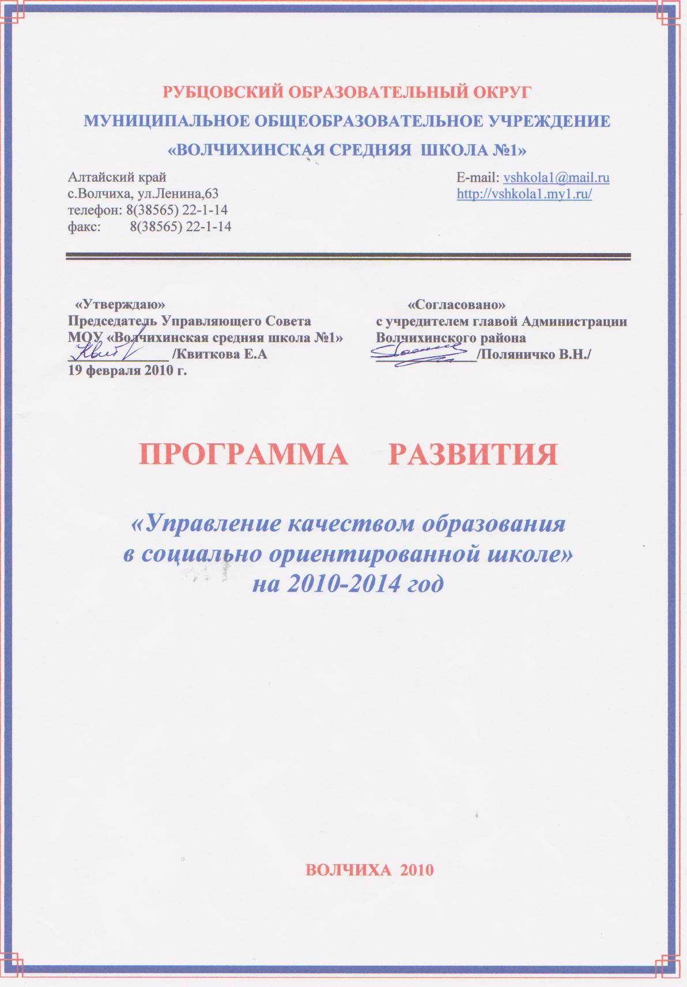

Содержание

- Общая характеристика образовательного учреждения.
- Условия и режим обучения
- Направления работы школы.
- Цель работы школы.
- Этапы развития школы.
  - Этап становления;
  - этап накопления ресурсов:
    - характеристика педагогического коллектива;
    - управление образовательным учреждением;
    - вхождение в инновационный процесс перестройки образовательного процесса и самоопределения;
  - этап
- принятие Программы развития школы на период с 2010 по 2011 год.
- образовательные программы учреждения.
4. этап. Реализация программы развития.
- постановка проблемы по теме «Управление качеством образования в социально ориентированной школе».
- изучение социальных изменений в сообществе.
- модули образования.
- инновационные программы школы, работающие на повышение качества образования.
5. Миссия школы.
6. Цели реализации Программы развития.
7. Основные задачи образовательной деятельности школы.
8. Основные конкурентные преимущества школы.
9. Основные направления реализации Программы развития школы.
10. Календарный план реализации программы по этапам и перечень
ожидаемых результатов.
- организационно-аналитический этап 2010-2011 год.
- переходный этап 2011год.
- апробация и внедрение 2012-2014год.
11. Программа развития школьной библиотеки-медиатеки.
12. План реализации Программы развития.

Село Волчиха расположено на юго-западе Алтайского края, на расстоянии 365 километров от краевого центра, города Барнаула.

Климат села Волчихи имеет выраженный континентальный характер.

По данным переписи населения 2002г., численность составляет 11,5 тысяч человек. Из них мужского населения 5520, а женского 5980. Из всего населения в промышленности занято 540 человек, а в сельском хозяйстве 2780

Главной транспортной артерией с. Волчихи является ул. Ленина, пересекающая село с севера на юго-запад. Ближайшие железнодорожные пути находятся в с. Михайловское 65км и г. Рубцовск 92км.

На территории с. Волчиха расположено ряд промышленных предприятий. Самым крупным из них является ЗАО «Волчихинский пив завод». Есть предприятия, которые работают по переработке сельскохозяйственной продукции. В селе имеется Волчихинский лесхоз, который занимается охраной и переработкой лесных массивов.

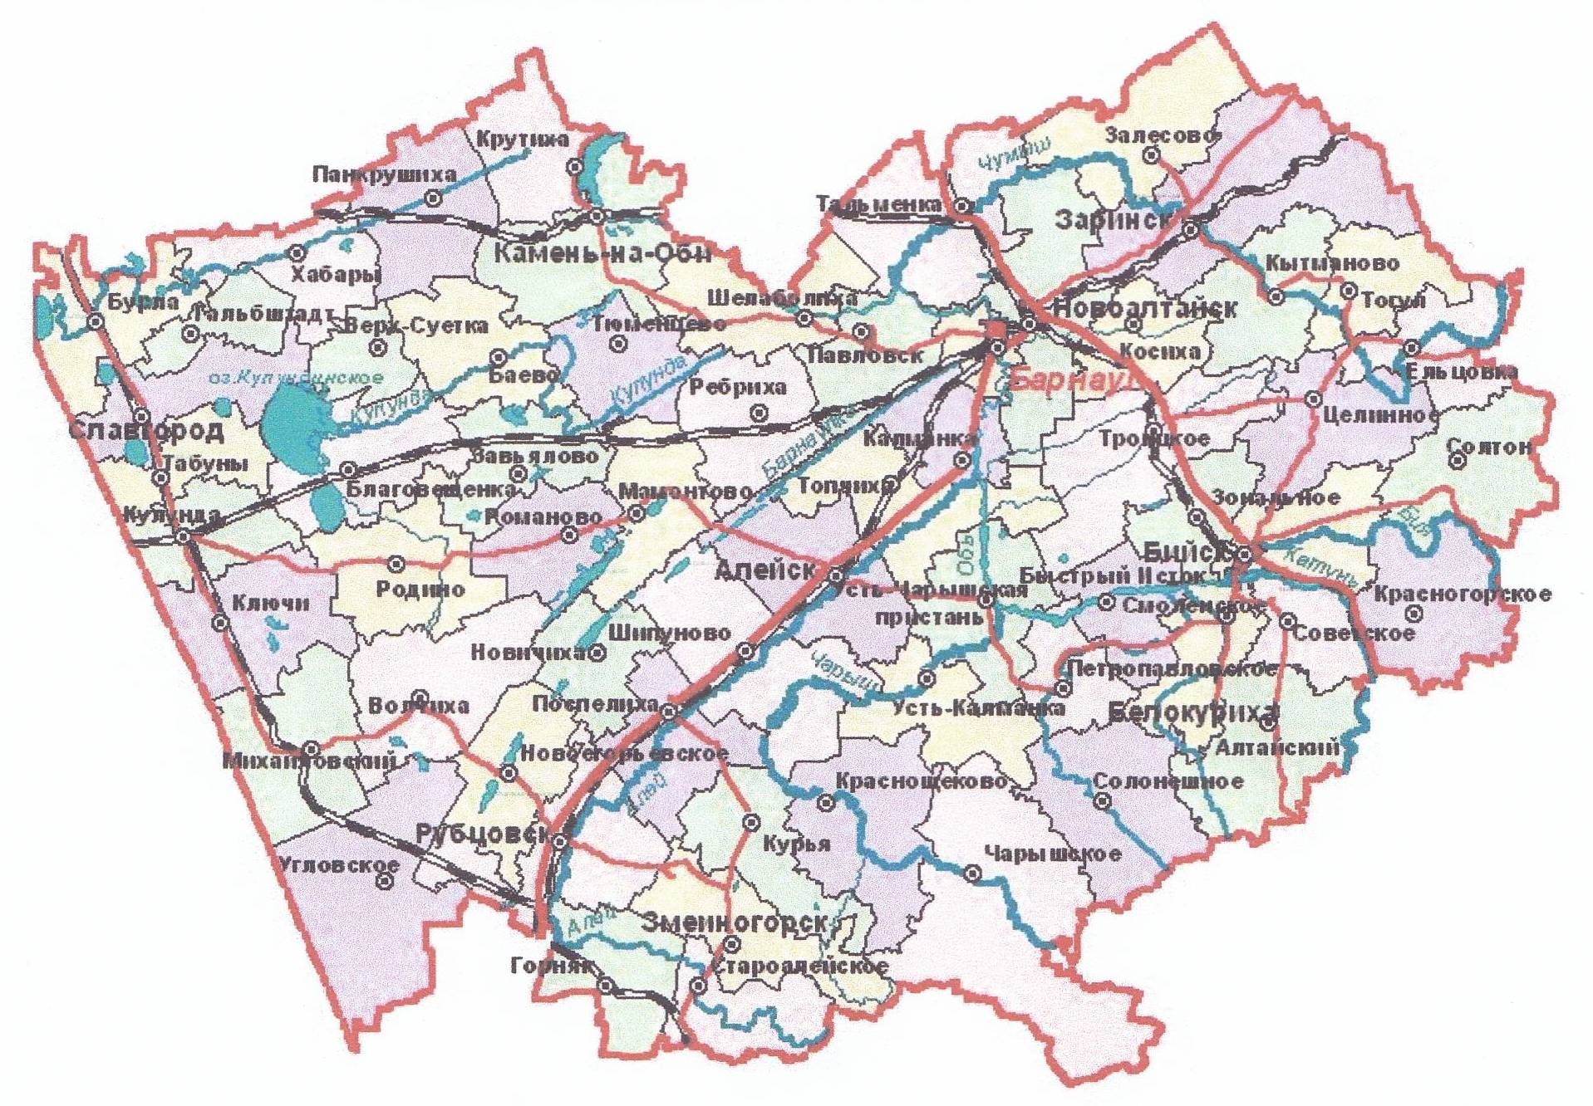

Общая характеристика образовательного учреждения.

Название  общеобразовательного учреждения | Муниципальное общеобразовательное учреждение «Волчихинская средняя школа №1» Волчихинского района Алтайского края
Тип учреждения | Муниципальное
Вид учреждения | Общеобразовательная школа
Организационно-правовая форма учреждения | Муниципальное учреждение
Учредитель | Администрация муниципального образования «Волчихинского района»
Год основания | 1934
Юридический адрес | 658930 Алтайский край Волчихинский район с. Волчиха  ул. Ленина 63
Почтовый адрес | 658930 Алтайский край Волчихинский район с. Волчиха  ул. Ленина 63
Телефон | 8 – (38565) 22-1-24
Адрес сайта в Интернете | http://vshkola1.my1.ru/
Должность руководителя | Директор школы
Фамилия, имя, отчество руководителя | Фисенко Владимир Николаевич
Свидетельство о регистрации | №1022202576021
Лицензия | Серия А №116902 от 15.02.2007 г
Свидетельство об аккредитации | Серия АА №167167 от14.03.2006 г
Структура общеобразовательного учреждения | Начальное общее образование, основное общее образование,  среднее (полное) общее образование,  подготовка детей к школе (дошкольное образование)

Количество обучающихся | 586
Учащихся группы кратковременного пребывания | 43
Учащихся 1-4 классов | 232
Учащихся 5-9 классов | 273
Учащихся 10-11 классов | 81
Классов комплектов | 26
Группы кратковременного  пребывания учащихся | 3
Группы продленного дня | 2

Условия и режим обучения

Предшкольное обучение:
3 группы кратковременного пребывания.
Занятия: пятидневка, с 14 ⁰⁰.
Продолжительность занятия: 20-25 мин.

Учащиеся 1-4 классов – пятидневка.
Продолжительность урока:
1 класс – 35 минут.
2 класс – 45 минут.

Учащиеся 5-11 классов – шестидневка.
Продолжительность урока – 45 минут.
Перерыв между уроками: 10 минут, 20 минут.
\ Начало занятий – 9 ⁰⁰.
Окончание занятий – 15 ⁰⁰.

Все классы обучаются в первую смену. Во второй половине дня реализуется дополнительное образование: индивидуальные, групповые занятия с учащимися, кружки, факультативы, спортивные секции.

Учреждение осуществляет свою деятельность в соответствии с международным законодательством в области защиты прав и законных интересов ребенка, Конституцией Российской Федерации, Законом Российской Федерации «Об образовании» и другими федеральными законами, указами и распоряжениями Президента Российской Федерации, постановлениями и распоряжениями Правительства Российской Федерации, Типовым положением об общеобразовательном учреждении, решениями органов управления образованием, договором между Учреждением и Учредителем, Уставом.

Девиз работы школы:
Успех каждого ученика –
это успех педагогического коллектива

Направления работы школы:
- образование в нашей школе – хорошее по признакам качества, мобильности и доступности;
- наших учеников – физически, психологически и нравственно здоровыми, компетентными, социализированными оптимистичными и верящими в себя;
- выпускников –конкурентоспособными на рынке труда, ориентированными на личный успех и социальную солидарность;
- педагогику – гуманной, инновационной и вариативной;
- учителей и учащихся – успешными и застрахованными от рисков;

Цели:
Поиск путей и способов выполнения социального заказа общества к образованию за счёт условий индивидуального и дифференцированного образовательного пространства в рамках адаптивной профильной школы.

Этапы развития школы:

1. Этап становления.
Образовалась школа в 1920 году и именовалась ШКМ (школа крестьянской молодежи).
С 1933 года школа стала семилетней.
В 1935году преобразована в Волчихинскую среднюю школу.
В 1937 году был первый выпуск из десятилетки.
Аттестат №001 был выдан В.М.Бражникову, который позже стал директором нашей школы.
В 1960году школа стала с производственным обучением и преобразована в одиннадцатилетнюю.

2. Этап накопления ресурсов. С 2006 года – Муниципальное общеобразовательное учреждение «Волчихинская средняя школа №1».
В этот период школа накопила образовательные ресурсы для плавного вхождения в инновационную образовательную деятельность.

Школа полностью укомплектована педагогическими кадрами. В школе работает 51 учитель, соцпедагог, валеолог, психолог, медицинский работник.

Характеристика
педагогического коллектива по уровню образования.

Характеристика
педагогического коллектива по стажу работы

Характеристика
педагогического коллектива по квалификационным категориям.

Педагогический коллектив постоянно работает над повышением своего педагогического мастерства через прохождение курсов повышения квалификации.

Прохождение курсовой переподготовки в 2009-2010 учебном году.

Учителя начальных классов – 9ч.

Учителя русского языка и литературы – 7ч.

Учителя математики-6 ч.

Учителя иностранного языка – 1

Учителя истории – 1

Учителя биологии – 2

Школа имеет стабильный, высококвалифицированный творческий коллектив.
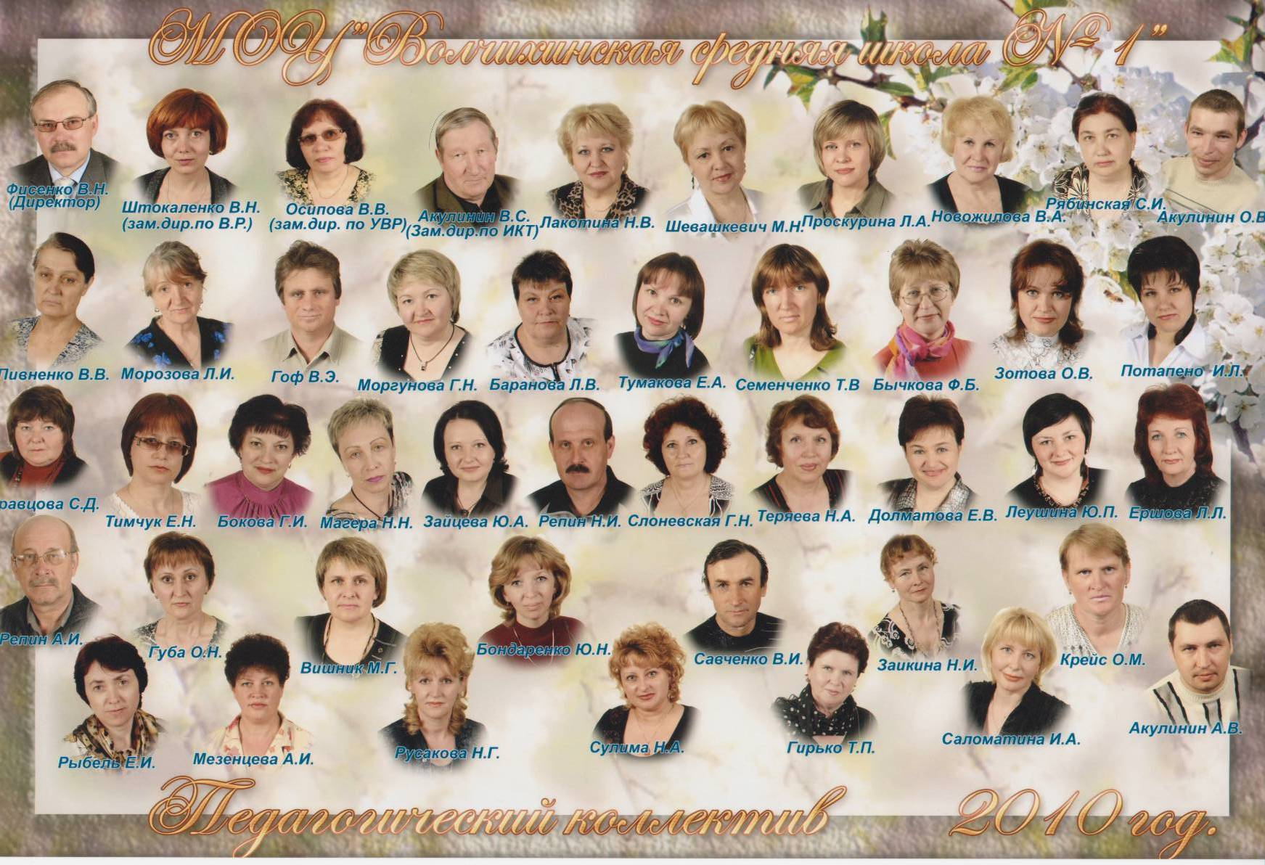

Управление образовательным учреждением.
Бухгалтерия
Директор ОУ
Управляющий совет
Педсовет

Диспетчер

Научно-методический совет

Совет администрации
Заместитель директора по учебно-воспитательной работе

Заместитель директора по воспитатель
ной работе

Заместитель директора по АХЧ

Младший обслуживающий персонал
Совет трудового коллектива коллектива
МО учителей русского языка
МО классных руководителей 1-11 классов

МО учителей математики
Ученическое самоуправление
Профсоюз-ный комитет
МО учителей естественного цикла

МО учителей физики
Заместитель директора по информатизационным технологиям

Методсовет
МО учителей иностранного языка

Учителя
МО учителей начальных классов

Учащиеся
МО учителей физической культуры

Управление школой строится на принципах единоначалия и самоуправления в соответствии с Законом РФ «Об образовании», Типовым положением об образовательном учреждении, Уставом школы.

Административное управление
осуществляет директор и Управляющий совет.
Директор школы - Фисенко В.Н. первая квалификационная категория по должности «руководитель», высшая - учитель истории. Стаж работы в роли руководителя -1год.
Заместители директора: Вишник М.Г.
высшая квалификационная категория по должности «руководитель», высшая учитель биологии. Стаж работы – 30 лет.
-по воспитательной работе - Штокаленко В.Н.
Первая квалификационная категория по должности «руководитель».
- информационным технологиям – Акулинин В.С. высшая квалификационная категория, учитель информатики и ИКТ, стаж работы – 37 лет

Основной функцией директора школы является координация усилий всех участников образовательного процесса через Управляющий совет школы, педагогический совет, административный совет, методический совет, классные родительские комитеты, общешкольное собрание коллектива, собрание трудового коллектива, профсоюзный комитет.
Заместитель директора по учебно-воспитательной работе реализует оперативное управление образовательным процессом и методической деятельностью.
Заместитель директора по воспитательной работе организует внеклассную и внешкольную воспитательную работу с обучающимися; осуществляет методическое руководство воспитательным процессом; следит за обеспечением режима соблюдения норм и правил техники безопасности во внеклассной и внешкольной работе.
Совет администрации через заместителей директора реализует оперативное управление образовательным процессом и осуществляет мотивационную, информационно-аналитическую, планово-прогностическую, организационно-исполнительную, контрольно-регулировочную и оценочно-результативную функции Органом, несущим ответственность за текущую деятельность школы, является совет администрации. Он руководит деятельностью методического совета школы, куда входят все председатели МО. Учителя предметники объединены в МО, которыми руководит Методический совет школы. Он осуществляет общее руководство методической и опытно-экспериментальной работой педагогического коллектива.
Методический Совет планирует и регулирует свою работу через методические объединения.
Методические объединения координируют свою деятельность на совершенствование методического и профессионального мастерства учителей, на организацию взаимопомощи для обеспечения современных требований к обучению и воспитанию учащихся,

на взаимосвязь творческих инициатив, разработку современных требований
к методической деятельности педагога.
Управление выстраивается так, чтобы можно было обеспечить открытость образования как муниципальной, общественной системы, усилить роль всех субъектов образовательной деятельности и их взаимодействия в модели взаимной ответственности в сфере образования.
Общее руководство школой, как образовательным учреждением, осуществляет Управляющий Совет школы. Деятельность совета осуществляется на основании Положения и Устава школы. В состав Управляющего совета школы входят представители от родителей, учителей, учащихся, от учредителя, общественности. Совет работает в контакте с директором школы, детскими организациями, координационным советом (состоящим из окружающего школу социума). Совет, как одна из форм самоуправления общественности, помогает педагогическому коллективу в решении многих вопросов:
- содействует в работе педагогического коллектива по совершенствованию УВ процесса;
- оказывает помощь в проведении внеклассных и внешкольных мероприятий;
- содействует в укреплении материально-технической базы школы;
- работает с неблагополучными семьями;
- участвует в работе совета по профилактике с подростками из группы риска;
Педагогический совет школы обсуждает все вопросы, связанные с УВ процессом в школе (перевод учащихся, выпуск, итоговая аттестация обучающихся, вопросы преподавания отдельных предметов, организация воспитательной работы, формы и методы образовательного процесса, аттестация педработников, работа с родителями, утверждение программ по учебно-воспитательной работе, изучение личности учащихся, вопросы предпрофильной и профильной подготовки учащихся и многое другое. Деятельность педсовета регламентируется также Положением о педсовете.

Органом самоуправления в школе является общее собрание трудового коллектива. Оно наделяется правом:
- определять и регулировать формы и условия деятельности общественных организаций в школе;
- принимать правила внутреннего трудового распорядка;
- обсуждать и одобрять комплексные планы условий труда и санитарно-оздоровительных мероприятий в школе, контролировать ход выполнения этих планов;
- избирать комиссии по трудовым спорам, по стимулирующим выплатам.
В школе функционирует ряд общественных комиссий: по проверке организации питания, по охране труда, по трудовым спорам, психолого-медико-педагогическая. Отношения между администрацией и комиссиями регулируются Уставом школы, Правилами внутреннего трудового распорядка, коллективным договором, соглашением об охране труда.

В школе на общественной основе действуют классные родительские комитеты. Они содействуют укреплению взаимодействия семьи и школы в деле обучения и воспитания детей. Оказывают помощь в определении и защите социально незащищенных учащихся, привлечения родительской общественности к участию в жизни школы, к организации педагогической пропаганды среди родителей и населения; помощи в укреплении хозяйственной и учебно-материальной базы школы.

В школе созданы органы ученического самоуправления и детская организация. Школа предоставляет представителям ученических организаций необходимую информацию и возможность участия в заседаниях органов управления при обсуждении вопросов, касающихся интересов учащихся.

Структура ученического самоуправления.

Третий уровень | Общешкольное самоуправление.  Управляющий совет школы.
Второй уровень | Школьное ученическое самоуправление.  Ученическое собрание.  Совет дела.  Совет старшеклассников.
Первый уровень | Ученическое самоуправление в классных коллективах.  Классное собрание.  Совет класса.  Рабочие органы самоуправления.

Совет старшеклассников организован в целях осуществления самоуправления школьников и развития их инициативы. Он координирует деятельность органов ученического самоуправления школы, создает инициативные группы школьников для проведения различных мероприятий; содействует выявлению творческого потенциала обучающихся; организует проведение общешкольных коллективных творческих дел и мероприятий; изучает, обобщает и распространяет опыт проведения коллективных творческих дел; организует изучение общественного мнения обучающихся по актуальным проблемам школьной жизни. Сотрудничество с социумом

ВДК
музей
ЦНК
ДШИ

Сотрудничество школы с соцкультурными учреждениями района
Районная библиотека
Поселковый совет

ДУМ
Центр занятости
Комитет по соц.защите населения
Отдел по делам молодежи

Нас окружает благоприятное воспитательное пространство, которое позволяет использовать их потенциал.

Такая структура управленческих органов позволяет вовлекать в решение основных вопросов жизнедеятельности школы учащихся и их родителей, других заинтересованных сторон, коллективно вырабатывать решения и определять стратегию развития школы.
Усиление роли общественных организаций позволяет расширить публичность деятельности школы и общественных органов управления образованием как в структуре так и в части использования бюджетных и внебюджетных средств. Продолжение работы по развитию практики родительских дней, районных и административных контрольных работ, информированию населения о состоянии и направлении развития образования школы, созданию условий общественного диалога по проблемам совершенствования образовательного процесса, осуществлению презентации опыта педагогических работников, способствует управлению развитием образования школы на основе распределения ответственности между субъектами образовательной деятельности.
Социальными составляющими системы образования являются социальное партнерство и само образовательное сообщество. В современных условиях управление образованием – это прежде всего управление процессом его развития. Формирование оптимальной модели управления образованием предполагает четкое распределение и согласование компетенций, прав и ответственности всех субъектов образовательной деятельности. Система образования является сферой взаимодействия интересов государства и общества в лице их институтов и граждан. Каждый из объектов образовательных взаимоотношений должен иметь возможность влиять на функционирование и развитие системы образования, но вместе с тем нести свою долю ответственности за создание условий, необходимых для выполнения системой образования своих социальных и образовательных функций.

Осуществление внедрения элементов инновационных технологий обучения и развития гражданских инициатив.
В образовательной практике школы реализуются следующие образовательные технологии.
Проблемное обучение
Учителя естественного
цикла
Учителя гуманитарного цикла

Проектные методы
Учителя физики
Учителя иностранного языка
Филологии
Истории
ТРИЗ
Учителя физики
Учителя начальных классов

Развивающее обучение

Учителя начальных классов

Учителя географии

Учителя истории

Исследовательские методы в обучении
Учителя биологии
Учителя физики
Учителя истории
Учителя русского языка

Развитие критического мышления
Учителя иностранного языка.
Учителя естествен.цикл Филологии

Современные образовательные технологии

Здоровье-сберегающие технологии

Компетентностный подход в обучении

Лекционно-семинарская зачетная система

Учителя физики

Технология использования в обучении игровых методов
Учителя иностранного языка
Учителя начальных классов
Учителя рус яз и литературы
Учителя математики.

ИКТ
Учителя: информатики
Биологии
Истории
Иностранного языка
Медиатека
132 видео
359 видео педсовет – 3 психолого-пед семинар – 2
ШМО, районные семинары

Система инновационной оценки «Портфолио»
Работа с одаренными детьми

3 этап. Вхождение в инновационный процесс перестройки образовательного процесса и самоопределения. Школа является базовой, оказываем постоянную методическую помощь коллегам из сельских школ, проводим творческие отчёты, семинары, открытые заседания методических объединений учителей предметников, заседания педагогических мастерских.
В целях организации работы по модернизации образовательной сети района в соответствии с приказом управления Алтайского края по образованию и делам молодёжи от 15.10.2008 года №319 «Об организации работы по созданию реестра базовых школ в Алтайском крае», приказом комитета администрации Волчихинского района по образованию и делам молодёжи от 20.11.2008 года №222б «Об утверждении базовых школ» присвоен статус базовой школы. В школьный округ включено 7 школ (МОУ «Волчихинская средняя школа №1», МОУ «Правдинская средняя школа», «Востровская средняя школа», «Мамонтовская начальная школа», «Солоновская средняя школа им.Н.А.Сартина», «Селивёрстовская средняя школа», «Малышево-Логовская средняя школа».

4. Этап. Принятие Программы развития школы на период с 2011 года по 2014 год.

- Программа обосновывает направления развития образовательного пространства учреждения в условиях модернизации образования, векторы изменений и преобразований, формулирует цели и задачи, выявляет ресурсные возможности развития. В Программе представлены способы и технологии изменений, основанные на анализе различных факторов влияния на образовательное пространство школы. При разработке Программы учитывались результаты достижений, которые формулировались как целевые установки предшествующей Программы развития школы (2010-2014 уч. гг.), основных направлений развития Российской Федерации в области образования на период до 2014 г.
- С учетом этих факторов сформулирована главная тема Программы развития: «Управление качеством образования в социально ориентированной школе».

Качество образования –
- это мера соответствия образования заранее установленным требованиям. Качество субъекта получения образовательных услуг (учащегося).
- Качество объекта предоставления образовательных услуг (школа, вуз), в том числе:
- качество управления;
- качество проекта предоставляемых услуг;
- качество ресурсного обеспечения процесса предоставления образовательных услуг.
- Качество процесса предоставления образовательных услуг, в том числе:
- качество контроля за процессами предоставления образовательных услуг;
- качество организации и реализации применяемых технологий предоставления образовательных услуг;
- качество контроля результатов предоставления образовательных услуг.
- качество контроля за процессами предоставления образовательных услуг;
- качество организации и реализации применяемых технологий предоставления образовательных услуг;
- качество контроля результатов предоставления образовательных услуг.
- Качество ЗУН.
- Показатели личного развития (сформированность устойчивой мотивации познания, уровень креативности, умение самоопределяться, степень нравственной, эстетической, экологической, физической и др. развитости).
- Отрицательные эффекты (последствия) образования: перегрузка и переутомление, появление дефектов здоровья, возникновение отвращения к учению, отрицательный жизненный опыт).
- ЗУН.
- Показатели личностного развития (воспитанность, адаптация).
- Отрицательные эффекты образовательного процесса.
- Компетентность учителей.
- Престиж школы в социуме.
- Здоровье учеников.
- Мотивация деятельности учащихся на уроке.
- Учебное занятие (качество).
- Умения.
- Воспитанность.
- Нормализация учебной нагрузки.
- Дозировка домашних заданий.
- Управление качеством образования понимается как управление процессом предоставления образовательной услуги
- Качество образовательного процесса
- Качество образования
- Социальная успешность
- Модельные характеристики выпускника

Концепция качества образования является инструментом реализации принципа социальной ответственности. Социальная успешность создаётся интегрированными действиями.
Для выпускников школы перспектива социальной успешности зависит:
- - от качества деятельности образовательного учреждения,
- - от образовательной активности семьи,
- - от мотивов и способностей самого ученика,
- - от возможностей среды, в которой идёт процесс социализации.

- Результат образовательной деятельности есть закономерное следствие уровня качества образовательного процесса – качество процесса приводит к ожидаемому качественному результату. Общество, предъявляя требования к результату, фактически определяет уровни качества процесса.
- Качество» выпускника не является единственным критерием качества образования. В науке о качестве, квалитологии, принцип динамизма предполагает единство качества процесса (деятельности) и качества результата.

- Поскольку образовательный процесс представляет собой сложный комплекс взаимодействующих элементов, нами была взята модель, позволяющая выделить ключевые объекты контроля его качества: КАЧЕСТВО управления образовательным процессом, образовательной среды, содержания образования, методов обучения, организации образования, используемых материальных ресурсов, квалификационного ресурса персонала, целеполагания образовательной деятельности, жизни в семье; факторы социального и культурного воздействия
- Качество такого «продукта», как выпускник, никак не может быть измерено балльными оценками. Описывая и сопоставляя идеальную модель выпускника с фактически сложившейся системой требований к профессиям и социо-культурным требованиям гражданина, мы определяем объем и содержание значимых направлений образования учащихся через их модельные характеристики
- Модельные характеристики – это набор измеряемых качеств выпускника, которые должны позволить ему успешно продолжить образование; точно выбрать уровни и содержание профессионального образования; реализовать принципы свободы географического перемещения, академической и профессиональной мобильности; достигнуть предполагаемого социального статуса; приобрести ожидаемое качество жизни; применять освоенные культуры в практике повседневной жизни
- Выстраивается система взаимовлияющих факторов: качество жизни - социальная успешность - модельные характеристики выпускника - качество образования - качество образовательного процесса.
- Полученный в ходе многолетних наблюдений материал позволяет выявить две ключевые проблемы, на решение которых направлена данная Программа развития.
Первая – обеспечение качества результата образовательной деятельности. При этом результат должен быть обеспечен как в значениях услуги (комплекса обязательных действий в рамках образовательного процесса), так и в значениях продукта (модельных характеристиках выпускника). Решение этой проблемы зависит от принятия всеми субъектами образовательного процесса школы понятных и измеряемых стандартов выполнения школой обязательств по качеству процесса и результатов
- Вторая – управление качеством образовательного процесса. Реализация идей качества и управления качеством в школьной практике имеет ряд трудностей: проблемы качества в образовании решаются в отрыве от общих вопросов качества. Но очевидно, что сложные аспекты качества школьного образования можно исследовать и решить, применяя междисциплинарный подход, используя потенциал и понятийный аппарат педагогики, квалитологии, теории управления, теории систем, учитывая богатый опыт, накопленный в других сферах человеческой деятельности
- За период реализации Программы развития школы произошли существенные изменения в обществе, государстве, которые в совокупности являются факторами влияния на все социальные системы, и на образование в частности. Без учета этих векторов изменений затруднительно дать реалистическое определение ситуации, без которого невозможны истинные посылки, служащие основой для следующего этапа развития
Характеристики изменений субъектов образования в школе
- Ученики:
- В массе своей – хотят учиться. Традиционное снижение мотивации после завершения начальной школы .
- Положительно откликаются на усиление учебного давления, если видят в нем смыслы.
- Обилие информационных потоков учит их принимать «сохранные» решения и делать индивидуальный выбор; демонстрируют рациональный подход к ресурсам времени.
- Младшие школьники и подростки нуждаются в поле для социальной активности в возможности быть конструктивными лидерами.
- Довольно высокая приближенность к современной информационной культуре: пользование интернетом, электронной почтой, активное участие в работе сайтов
- Учащиеся хотят делать, а не заучивать и отвечать, предпочитают самостоятельные и продуктивные работы. Именно в этом мы видим растущую популярность занятий технологиями, проектами.
- У большинства детей – здоровые ценностные установки. Они толерантны, терпимы, отзывчивы, жизнерадостны, способны к диалогу.
- ПРОБЛЕМЫ
- Учащиеся хотят делать, а не заучивать и отвечать, предпочитают самостоятельные и продуктивные работы. Именно в этом мы видим растущую популярность занятий технологиями, проектами.
- У большинства детей – здоровые ценностные установки. Они толерантны, терпимы, отзывчивы, жизнерадостны, способны к диалогу.
- Родители:
- В большинстве – с высшим образованием, их образовательный уровень явно соперничает с культурными возможностями школы, поэтому только диалог и сотрудничество с ними делают школу привлекательным.
- Сфера их деятельности часто сопряжена с принятием решений, они имеют высокий уровень информационной культуры, высокую степень коммуникативной включенности.
- Связывают будущее ребенка с уровнем полученного образования, имея в виду не столько знания, сколько поведенческие модели, умение работать в проблемном поле, принимать ответственные решения, коммуникативность, навыки успешного проживания в различных видах социума, способность к рискам и умение их прогнозировать.
- Безопасность, физический и психологический комфорт – важнейшие приоритеты.
- Готовы сотрудничать со школой потому, что озабочены средой обитания собственного ребенка.
- Рост их правовой культуры содействует все большему осознанию ими себя и своего ребенка как правовых субъектов образования.
- Образование начинает восприниматься ими как инвестиционная сфера, они рассматривают перспективы ресурсных вложений в своего ребенка.
- Проблемы:
- Настороженно относятся к инновационным шагам со стороны школы, хотят предсказуемости и планомерности: необходимость понятной, открытой и простой системы оценки качества образования на любом этапе обучения.
- Требовательны в защите прав ребенка необходимы соглашения об участии «потребителя» в управлении качеством предлагаемой услуги, развитие общественного соуправления. Проблема качества образования переходит из узкопрофессиональной сферы в общественную и требует соответствующих индикаторов.
- Педагогический персонал:
- До 60 % педагогов обладают «рабочим» ресурсом в сфере современных информационных технологий, т.е. на уровне пользователя знают компьютер и умеют с ним работать, коллектив способен осваивать высокотехнологичные процессы обучения.
- Большинство учителей являются активными носителями общей культуры «кругозорного» уровня, это важный ресурс школы, он создает предпосылки перехода к «надпредметным» моделям преподавания, особенно в основной школе.
- Большинство учителей готовы участвовать в инновационных процессах. Увеличивается число публикаций наших педагогов.
- Работа по формированию корпоративной культуры привела к тому, что ее признаки явно присутствуют и выражены у значительной части педагогов

Учреждение реализует общеобразовательные программы:
Дошкольное образование обеспечивает развитие любознательности у воспитанника дошкольного возраста - основы развития познавательных способностей обучающегося, формирование творческого воображения - направления интеллектуального и личностного развития воспитанника и развитие коммуникативности - одного из необходимых условий успешности учебной деятельности. Дошкольное образование является базой для получения начального общего образования.

В первые классы нашей школы приходят дети из двух детских садов и группы кратковременного пребывания.
Учителя начальных классов школы поддерживают постоянную связь с дошкольными учреждениями: ходят на занятия, знакомятся с детьми, присутствуют на родительских собраниях. Летом ежегодно педагогами проводится подготовка детей, идущих в 1 класс.
Предшкольная подготовка организована с целью обеспечения единого старта детей дошкольного возраста при поступлении в первый класс и решает задачи сохранения психического, физического здоровья детей, обеспечение преемственности дошкольного и начального образования (предшкольная подготовка в нашем селе необходима, т.к. не все родители могут определить своего ребенка в д/сад).
В ГКП создаются максимально-благоприятные условия для выявления интересов, способностей, склонностей, творческой активности детей, а также осуществляется содействие развитию психических познавательных процессов. Воспитательный процесс проходит во взаимодействии с районной детской библиотекой, музеем. Осуществляется тесное сотрудничество с родителями воспитанников (родительские собрания, индивидуальные консультации, утренники, занятия с приглашением родителей, бабушек и дедушек). Воспитательная работа проводится с учетом возрастных и индивидуальных особенностей детей.

Личностно-ориентированный подход к детям, индивидуальная и групповая работа с ними позволили подружить детей между собой. Дети стали более сдержанными, аккуратными, вежливыми, приобрели навыки самообслуживания, психологически более подготовленными к школе.
У детей, прошедших предшкольную подготовку, практически сформирована психологическая готовность к занятиям, готовность к восприятию, развита память, частично учебные умения и навыки, успешно усваиваются способы, приемы учения, период адаптации к школе проходит безболезненно. Поведенческие характеристики, такие как уровень агрессии, тревожность - в норме.
Прошедшие подготовку дети демонстрируют наличие познавательного мотива, принятие и выполнение школьных правил (усвоение социальных норм идет успешно).
Прошедшие подготовку дети демонстрируют навыки общения в детском коллективе и взаимодействия со взрослыми.
Актуально развитие мелкой моторики. Занятия такими предметами, как оригами, в значительной мере влияют на последовательность суждений детей, на успехи в письме (высота букв), восприятие пространства и времени.

Руководство и контроль за деятельностью ГКП осуществляется администрацией школы в соответствии с Положением о ГКП детей 5-6 лет и Уставом школы.
Результаты работы ГКП обсуждаются на совещаниях, ПМПК, заседаниях МО учителей начальных классов. Работу ГКП оценивают родители (в конце учебного года проводится анкетирование). Замечания и предложения учитываются в работе со следующим набором детей.

Начальное общее образование (1 ступень) обеспечивает воспитание и развитие обучающихся, овладение ими чтением, письмом, счетом, основными умениями и навыками учебной деятельности, элементами теоретического мышления, простейшими навыками самоконтроля учебных действий, культурой поведения и речи, основами личной гигиены и здорового образа жизни. Начальное общее образование является базой для получения основного общего образования.
Основное общее образование (2 ступень) обеспечивает освоение обучающимися общеобразовательных программ основного общего образования, условия для воспитания, становления и формирования личности обучающегося, для развития его склонностей, интересов и способности к социальному самоопределению. Основное общее образование является базой для получения среднего (полного) общего образования, начального и среднего профессионального образования.
Среднее (полное) общее образование (3 ступень) является завершающим этапом общеобразовательной подготовки и обеспечивает освоение обучающимися общеобразовательных программ среднего (полного) общего образования. Задачами среднего (полного) общего образования являются развитие интереса к познанию и развитие творческих способностей обучающегося, формирование навыков самостоятельной учебной деятельности на основе дифференциации обучения. В дополнение к обязательным предметам вводятся предметы по выбору самих обучающихся в целях реализации интересов, способностей и возможностей личности.
Дополнительные образовательные программы реализуются следующих направленностей:
физкультурно-спортивной
художественно-эстетической
эколого-биологической
туристско-краеведческой.

ПРОГРАММА РАЗВИТИЯ
«УПРАВЛЕНИЕ КАЧЕСТВОМ ОБРАЗОВАНИЯ В СОЦИАЛЬНО ОРИЕНТИРОВАННОЙ ШКОЛЕ»

- Постановка проблемы по теме «Управление качеством образования в социально ориентированной школе».

Программа обосновывает направления развития образовательного пространства учреждения в условиях внедрения инновационных процессов. Векторы инновационных изменений и преобразований формулируют цели и задачи, выявляют ресурсные возможности развития нашей школы. В Программе представлены способы и технологии изменений, основанные на анализе различных факторов, влияния на образовательное пространство. При разработке Программы учитывались результаты достижений, которые формулировались как целевые установки предшествующих этапов, основных направлений развития Российской Федерации в области образования на период до 2010 года.
С учетом этих факторов сформулирована тема программы развития «Управление качеством образования в социально ориентированной школе».
Развитие образовательного пространства школы на протяжении последних 5 лет привело к необходимости создания собственных стандартов качественного образования. Отсутствие механизмов диагностики реального состояния системы образования, надежных и объективных технологий оценки качества, результирующего и процессуального аспектов школьного образования привели к потребности в разработке целостной концепции управления качеством образования в Побединской школе.
Определяя миссию школы, мы исходим из того, что сформулировано в основе социальных вызовов к образовательным системам: это требования к результатам деятельности образовательного учреждения, представленным в системных характеристиках его выпускника.
Результат образовательной деятельности есть закономерное следствие уровня качества образовательного процесса в школе: качество процесса приводит к ожидаемому качественному результату. Общество, предъявляя требования к результату, фактически определяет уровни качества процесса.
Мы выделяем 5 групп, с различной степенью определенности формирующие вызовы к образовательным системам:
- государство, которое формирует свои требования в значениях государственных интересов;
- родители (семьи), которые ориентируются на перспективные рынки труда, на образование своих детей как семейный инвестиционный проект;
- учащиеся, которые реализуют личные и общественные потребности и установки, связанные с успешной социализацией.

- работодатели и их профессиональные объединения, которые через требования к персоналу начинают формировать требования и к выпускнику школ. Не удовлетворяясь качеством образования, общего и профессионального, они начинают создавать корпоративные образовательные институты.
- Система высшего и среднего профессионального образования, которые предъявляют интересы к качеству образования выпускников школ не только к результатам академической грамотности, но к образовательным компетенциям.
Специфика социально-экономических отношений, в которых предстоит действовать выпускнику, предполагает наличие совокупности компетенций, делающих выпускника успешным; экономическую и правовую готовность к действию; ориентацию на измеряемый и объективный результат, способность конкретизировать проблему, анализировать риски принимаемых решений, лидерство как комплекс качеств, направленных на действия в рыночных условиях.
Выстраивается система взаимовлияющих факторов: качество жизни → социальная успешность → системные компетентностные характеристики выпускника → качество образования → качество образовательного процесса.
На наш взгляд, не существует дилеммы, в каких значениях описывать качество образовательной деятельности – в значениях услуги (процесса) или в значениях продукта (характеристик выпускника). Опыт показывает, что необходимо иметь показатели обоих значений качества: образовательной услуги и образовательного результата.
Мы используем определение образовательной услуги как комплекса целенаправленно создаваемых и предлагаемых населению возможностей. Эти возможности позволяют приобретать определенные знания, умения, компетентности для удовлетворения тех или иных образовательных потребностей.
Полученный в ходе наблюдений материал позволяет выявить ключевые проблемы, на решение которых направлена данная Программа развития.
Проблемы:
- традиционная модель школы пришла в противоречие с потребностями родителей и детей в качественной индивидуализации;
- несоответствие сверхценностей академической успеваемости с другим показателям качества образования, т.е. личностные качества и способности ребенка, овладение им способами деятельности (самообразование, коммуникативные способы действия, исследовательский способ действия и т.д.);
- традиционная модель воспитательной системы школы пришла в противоречие с ценностно-смысловыми установками детей (инициативность, ответственность, действие, результат);
- педагоги профессионально переросли традиционные формы обучения и хотят реализовать стремление к инновационной деятельности;
- линейная, административно-командная система управления не дает возможности организовать инновационную деятельность.
Проблемы рассматриваются не как препятствия при достижении цели, а как естественные и нормальные условия функционирования и развития, выявления поля проблем, поля ресурсов для их решения.

Поскольку стандарты качества образования, принятые нами, в большей степени динамичны, ориентированы не только на результат, но и на процесс образования, Концепция управления качеством исходит из посылки, что эффективная школа имеет три базовых основания управления качеством, на которых базируются остальные компоненты:
-динамичное руководство;
-непрерывное улучшение результатов.

2. Изучение социальных изменений в сообществе.
За последние пять лет произошли существенные изменения в обществе, государстве, которые в совокупности являются факторами влияния на все социальные системы и на образование в частности. Без учета этих векторов изменений затруднительно дать реалистическое определение ситуации, без которого невозможные истинные посылки, служащие основой для следующего этапа развития.
Социальные изменения. Значительно возросли и содержательно изменились социальные вызовы к образованию, в основе которых лежат критерии качества образования, как его процесса, так и результата. Также общество расширило систему требований к образовательным учреждениям, появились требования сохранения здоровья школьников, индивидуализации образовательных программ и способов их реализации. Следствие – необходимость разработки ясных критериев качества и правил получения услуг.
Возросла самоидентификация семей обучающихся со статусом субъектов образовательных процессов, их стремление влиять на организацию и содержание образования. Следствие – возросла необходимость интеграции потребителя в систему соуправления качеством.
Изменилась демографическая ситуация в районе, что привело к значительному сокращению количества детей подросткового возраста. Следствие – рост конкуренции среди школ района за учащихся и объективный рост требований к качеству предлагаемых услуг, которые могут быть оценены на основании понятных индикаторов.

Произошли изменения в предпочтениях и ценностях семей, составляющих основу родительской общественности школы, вырос их образовательный уровень, интенсивно проявляются признаки повышения жизненного уровня. Следствие – рост требовательности семей к качеству образовательных услуг и необходимость ясных критериев качества и правил получения услуг.
Политические изменения в государственной политике в сфере образования, актуализировали образовательные программы школы, носившие традиционный характер. Вырос спрос на индивидуализацию образовательных траекторий, профильное обучение, дошкольное образование в системе общего образования, проектные технологии, продуктивную деятельность, оптимизацию образовательной среды, информатизацию образовательного процесса, многоканальное финансирование, государственно-общественное управления школой.
Произошли существенные изменения в образовательном законодательстве после принятия 122 Федерального Закона в 2004г. Следствие – усиление бюджетной ответственности школы, сокращение степеней свободы в обеспечении образовательного процесса. Принятие Национальных приоритетов в государственной политике в 2005 году, в которых образование занимает ключевую позицию. Следствие – возможность поиска новых ресурсов, которые могут оказать позитивное влияние на качество образовательных услуг.
Экономические изменения. Введенное в 2008г. нормативно-бюджетное финансирование оказывает существенное влияние на возможности школы развивать материально-техническую базу, информационные ресурсы, квалификационный ресурс педагогов.
Переход в систему казначейского учета привел к ужесточению требований к финансовой дисциплине, необходимости четкого планирования ресурсов, жесткой учетной политики.
Изменения в Налоговом кодексе лишили образовательные учреждения ряда льгот, сделали непривлекательными благотворительные пожертвования, школа платит налог на прибыль и другие налоги.
Существующая система оплаты труда не влияет на качество педагогического труда, рост квалификации педагогов. Нужны корпоративные стимулирующие факторы в целях недопущения снижения профессиональных компетентностей педагогов.
Побединская школа – самостоятельный субъект хозяйствования, несет полную правовую и финансовую ответственность. Следствие – необходимы индикаторы экономической эффективности ресурсов.
Технологические изменения. Изменилось внешкольное информационное пространство. Возросло количество семей, имеющих домашние компьютеры и получивших доступ к Интернету. Информационные возможности педагогов отстают от информационной культуры учащихся, что увеличивает риски снижения образовательной привлекательности и конкурентности школы с «внешкольной» образовательной средой.
Знаниево-репродуктивная парадигма массовой школы входит в противоречие с вызовами современной цивилизации, в основе которых лежат индивидуальность и сложность ценностей, ориентация на продуктивную деятельность, социокультурная мобильность, функциональная грамотность, стремление к самообразованию и самоидентификации. Следствие – ресурсные и технологические конфликты (уровень профессиональной квалификации учителя, ресурс времени, материально-технической базы, проблемы оплаты труда, необходимость введения корпоративной системы аттестации учителей).

Экологические изменения среды обитания, экологические проблемы имеют прямое влияние на состояние здоровья школьников. Следствие – снижение продуктивной работоспособности и увеличение объема ресурсов, направляемых на компенсацию данного фактора. Нарушена традиционная культура питания; новые формы и способы досуга, исключающие двигательную активность, приводят к ослаблению здоровья. Следствие – снижение показателей продуктивной деятельности, уменьшение жизненных шансов. Одновременно в семьях начинает культивироваться тенденция к здоровому образу жизни. Следствие: к школе предъявляются требования по сохранению здоровья школьников и формированию у них культуры здоровья.
Таким образом, основные характеристики изменений, повлиявших на субъекты образования, позволяют систематизировать и определить позиции каждого участника.
Выявлены существенные факторы среды и дана первичная оценка сильных и слабых сторон функционирования школы.

Возможности | Сильные стороны
Удобное расположение школы в посёлке. Школа является единственным образовательным учреждением в посёлке, дающим полное среднее образование. | Устойчивая положительная репутация школы в местном сообществе.
Стремление значительной части детей, живущих в посёлке и ближайших сёлах, к высшему образованию. | Наличие устойчивых контактов с вузами.
Интеллектуальный потенциал образовательного комплекса | Устойчивые связи с местным сообществом: договор с лесничеством, с администрацией села, поселковыми Домом культуры и библиотекой, детским садом
Активная поддержка местной Администрации района | Грамотное научное руководство развитием МОУ
Возможность использовать ресурсы школ района, особенно тех, которые уже имеют опыт инновационной образовательной деятельности. | Активный запрос педагогического коллектива на повышение квалификации.
Возможность предоставления дополнительных образовательных услуг за дополнительную родительскую оплату. | Хорошие результаты поступлений выпускников школы в вузы и сузы.
Включение в структуру сетевого взаимодействия с МОУ района как центра подготовки универсального направления. | Пролонгированные отношения с выпускниками
Включенность в процесс освоения инновационных образовательных технологий. | Стремление коллектива к новому, к изменениям, к активной педагогической современной позиции.
Активизация внешних ресурсов для обеспечения качества образования как развития функционально грамотности. | Разработанная стратегия концептуального развития школы.
Угрозы |  | Слабые стороны
Слабый социальный потенциал родителей. |  | Недостаточно полно используется родительский потенциал.
Умирание постоянной социокультурной деятельности в посёлке. |  | Недостаточная рекламная и маркетинговая деятельность (участие в грантах, разноуровневых образовательных программах, в экепериментальных проектах).
Отъезд и невозвращение молодёжи репродуктивного возраста в посёлок. |  | Качество психологического сопровождения образовательного процесса.
Снижение численности учащихся старших классов. |  | Психологическая помощь учителям, родителям
Отсутствие реальных государственных шагов по оптимизации условий для профессионально-качественного обеспечения образовательного процесса. |  | Недостаточные усилия по продвижению имиджа школы на рынке образовательных услуг района.
Непоследовательность и неопределённость последствий принятия управленческих решений по модернизации российского образования. Нерешенность многих проблем ЕГЭ. |  | Недостаточная презентация успехов педагогов и учащихся.
Старшие классы могут выбрать профильное обучение |  | Отсутствие профильного обучения.
Невозможность за короткий промежуток времени создать комплекс инновационных педагогических технологий для реализации задач качества обучения. |  | Отсутствие систематизированного опыта инновационной педагогической деятельности.
Усложнение требований к качеству образования. |  | Увеличение доли учащихся с более низким, чем на предыдущем этапе, уровнем общего развития.

Таким образом, ресурсный анализ среды функционирования средней общеобразовательной школы выявил ресурсы, которые слабо используются. Программа развития позволяет систематизировать и управлять ресурсами: социально-образовательное партнёрство, активность местного сообщества, участие в принятии управленческих решений в области социальной политики, проектирование развития образовательного учреждения на достаточно отдалённую социальную перспективу, изменение социальных установок, активизация родительского потенциала, сотрудничество с внешними структурами (учреждениями культуры, здравоохранения и пр.).
Ресурсный анализ среды школы позволил отметить сильные позиции, которые могут быть обращены в реальные конкурентные преимущества, и те слабые позиции, которые мешают достижению этих преимуществ.

Сильные позиции | Слабые позиции
1 | 2
Стратегия образовательной деятельности | Программы внеурочной деятельности
Предпрофильные образовательные программы образования | Финансы как доступность инвестиционных ресурсов
1 | 2
Уровень профессиональной квалификации педагогического персонала | Программы спортивно-оздоровительной направленности
Включённость в инновационную деятельность | Широкий спектр индивидуальных образовательных программ
Положительная репутация на рынке образовательных услуг | Способность к лидерству всего педагогического персонала
Положительная репутация школы как работодателя | Высокий уровень ответственности за результаты школы в целом
Традиции школы | Высокий уровень инициативности педагогического персонала
Отношения с заказчиками: родителями, учениками и коллегами. | Овладение инновационными технологиями (у части коллектива)
Овладение педагогами и школьниками информационно-коммуникативными технологиями | Степень готовности к работе в инновационном режиме
Школа является лидером системы образования района | Качество материальной базы

Если результаты анализа внутренней среды сравнить с результатами анализа внешней среды, то видно, как данные анализов коррелируются друг с другом.

В целом, проведенный стратегический анализ внешней и внутренней сред показал, каковы должны быть направления стратегических изменений в нашем образовательном учреждении.
3. Модули образования.
Образовательные программы школы, ориентированные на качество системных характеристик выпускника, прописываются не только в знаниевых характеристиках, но и в компетентностных индикаторах.
Программа развивает достижения предыдущего этапа, которые логично укладываются в пять основных модулей образования, реализуемых в школе: дошкольное, начальное, основное, полное среднее и дополнительное.
Дошкольное образование охватывает детей в возрасте 5-6 лет, задачи – подготовка к общему образованию посредством развития базовых способностей детей через активные занятия с педагогами. В дошкольной ступени – «Родительская школа», цель которой – помочь родителям стать подготовленными и реальным субъектами и соучастниками образовательного процесса.
Программа дошкольного образования позволяет осуществить органичный переход от дошкольного детства к системе школьной жизни со всеми ее ограничениями и нагрузками.
Начальная школа является ключевой ступенью в образовательной вертикали школы и решает задачи развития базовых способностей ребенка, с которыми он пришел из дошкольной ступени, формирует главные инструменты познания. На этом этапе Программа предполагает включение механизмов управления качеством и мониторинга движения системных характеристик выпускника начальной школы.
Критериями достижения качества в начальной школе являются развитие ребенка как субъекта отношений с людьми, миром и самим собой; сохранение и поддержка индивидуальности каждого ребенка; развитие его базовых способностей; укрепление физического и психического здоровья детей, обеспечение их эмоционального благополучия.
В предыдущее годы были достигнуты следующие качественные результаты:
- все выпускники начальной школы сохраняют высокую мотивацию к обучению;
- активно включаются в познавательную, креативную и социальную деятельность;
- отличаются высокой коммуникативной включенностью, о чем свидетельствуют: свободное межличностное общение, высокая способность к монологичной речи, развитие навыков и способностей к письменной речи;
- осваивают на пользовательском уровне основы компьютерной грамотности; владеют на начальной стадии иностранным языком;
- являются носителями культуры здоровья;
- знают культуру своей страны, отличаются толерантностью, воспитанностью, высокой организацией;
- выпускники начальной школы отличаются готовностью к активному непрерывному образованию.
Основная школа реализует задачу сохранения и развития базовых способностей детей, создает ситуации выбора и познавательной ориентации через системы дополнительного образования и предпрофильной подготовки. В основной школе получают дальнейшее развитие информационная культура, основы проектной деятельности, языковая подготовка, основы материальной культуры, функциональная грамотность, предметное обучение.
У российских школьников «наряду с наличием уверенных математических и естественнонаучных знаний не хватает навыков применения имеющихся знаний в реальных жизненных ситуациях. Поэтому знания должны быть фундаментальными, а школа должна развивать базовые компетентности, которые на основе этих знаний позволяют осуществлять продуктивную деятельность.
В основной школе:
- стала системной работа над культурой устной и письменной речи, навыками функционального чтения;
- осуществляется программа предпрофильной подготовки;
- введена технология групповых видов работ как шаг к развитию самостоятельной проектной работы;
- введена технология создания социальных проектов для местного сообщества;
- изменено содержание информационных технологий в обучении подростков;
- ресурсы дополнительного образования используются для оптимизации выбора индивидуальных образовательных программ в старшей школе.
Старшая школа. В старшей школе – сочетание общеобразовательного ядра общего образования с углубленным изучением предметов. Старшеклассники активно включены в проектную деятельность. Она учит определять стратегию решения проблемы, анализировать ресурсы и потребность в планируемом результате, справляться с кризисами взаимодействия; требует умения работать с информацией, развивает способность разрешать противоречия, приводить аргументы, публично предъявлять результаты работы. Общее образование в старшей школе, формируя ключевые компетенции, должно формировать главную из них: готовность к мобилизации внешних и внутренних ресурсов для решения жизненной задачи. Включение проектов в учебную деятельность школьников стало возможным благодаря интеграции ресурсов дополнительного и общего образования. Наряду с проектами учебно-познавательного характера стали появляться социальные и научно-исследовательские.
Вторая группа проектов получила научное признание на престижных конкурсах, чтениях, конференциях. В то же время выявлены проблемы:
- время, затрачиваемое на проектную и исследовательскую деятельность, не нормируется и не учитывается; работа над проектом должна учитываться при оценивании учебной деятельности школьника;
- проектная деятельность требует специальных знаний и компетентностей, что привело к необходимости создания курса «Основы проектной деятельности»;
- необходимо стимулирование педагогов, организующих проектную деятельность учащихся; результаты проектной деятельности школьника должны влиять на его перспективную образовательную карьеру.
Дополнительное образование в школе вариативно, свободно и является необходимым компонентом качества образования. Предметные области общего, дополнительного, профессионального образования и образовательно-культурного досуга пересекаются между собой. При этом область пересечения и представляет собой естественную область дополнительного образования. Воздействие дополнительного образования на успешность общего осуществляется тремя способами:
- расширением предметных областей;
- оснащением учащегося иными, более совершенными средствами познания;
- повышением мотивацию познавательной деятельности.
Системой дополнительного образования охвачено 95% детей, обучающихся в школе.
Социологические исследования, проведенные в 2010 году в школе, показали, что дети, занимавшиеся в той или иной форме в системе дополнительного образования, оказывались более успешными, более креативными, более мотивированными в сфере общего образования. Качественные результаты: дополнительное образование стало основой для предпрофильного самоопределения подростков. Комплекс дополнительного образования стал системой социализации характера: активная деятельность приводит к формированию лидерских качеств у школьников. Таким образом, выполняется значимая педагогическая задача – отмечаются и стимулируются сильные стороны детей, формируются их лидерские качества, исключается ситуация социального аутсайдерства. Реализация программ общего и дополнительного образования привела к необходимости решать задачи, влияющие на качество образования в школе и нашедшие свое выражение в настоящей Программе развития.
4. Инновационные программы школы, работающие на повышение качества образования.
В практике школы всегда присутствовал элемент её деятельности как ресурсного центра, на базе которого педагоги Волчихинского района повышали свою квалификацию, заимствуя профессиональный педагогический опыт.
В школе проходят практику и стажировку студенты КГОУСПОАКИТ. Ежегодно на базе школы проводятся муниципальные семинары.
С 2010г. в школе изменяется система оценивания учебных достижений учащихся на основе результатов мониторинга учебных компетенций и отметочного мониторинга-портфолио.

Цели данной системы: объективность оценивания учебных достижений, снижение негативных психологических последствий акта оценивания, создание стимулирующей составляющей оценки, повышение уровней технологичности оценочной системы, ее надежности и достоверности.
В течение 2010 года создаются комплекты контрольно-измерительных материалов (КИМ) по биологии, русскому языку, математике; разрабатываются: варианты заданий для текущих и промежуточных аттестаций для болевших детей.
Результаты, которые влияют на содержание Программы по управления качеством:
- создание для родителей, учеников, учителей четких критериев оценивания;
- формирование у школьников потребности в системном учебном труде;
- снижение стрессовых последствий оценивания;
- создание разнообразных критериев успешности, снятие негативных ярлыков «неуспешных детей»;
- отказ учителей от оцениваемых показателей, связанных с традиционной позицией «проверяю то, чему учу» и выведения отметок по среднеарифметическому принципу;
- снижение оценочной нагрузки за счет уменьшения количества контрольных работ.
Инновационные программы школы основаны на детальном анализе комплекса образовательных ожиданий социума, перспективном анализе его развития, прогностическом планировании возможных изменений в системах непрерывного образования.
Программы школы включают в себя перспективное планирование образовательного менеджмента, направленное на результативное взаимодействие в контексте образовательных сетей муниципального и межмуниципального уровня. Помимо учебных задач, комплексно решаются проблемы воспитания, развития учащихся, основанные на интегративных возможностях общего и дополнительного образования, элементов открытого образования.
В решении образовательных задач Программы ориентируются на такие ресурсы, как:
- ресурсы времени и здоровья обучающихся, информационные ресурсы;
- квалификационный запас персонала, ресурс коммуникативной культуры;
- финансово-экономические ресурсы.
Принципы отбора инновационных программ основаны на следующих положениях:
1. знания, умения и навыки должны формировать поведенческие модели, призванные создавать ситуации успешности в социуме;
2. коммуникативная включенность учащихся является основой степеней свободы в познании и жизненной практике;
3. функциональная грамотность определяет социальную успешность человека;
4. информационная культура должна содействовать равному доступу к образовательным ресурсам и является определяющим фактором в повышении качества образования;
5. здоровьесберегающие технологии, привитие культуры здоровья, безопасное существование является условием успешности в образовании и практике;
6. нравственные ценности должны проявляться в поведенческих моделях, основанных на общечеловеческих гуманитарных принципах.
В школе формируется пакет инновационных программ:
1. Развитие критического мышления через чтения и письмо.
2. Проектно-исследовательская деятельность учащихся.
3. Персонализация обучения.
4. Интерактивные методы обучения.
5. Мониторинг педагогической деятельности.
6. Развитие образовательных инициатив субъектов образовательной деятельности.
7. Местное сообщество как системный ресурс качества образования.
Значительная часть из них востребована профессиональным сообществом, что позволяет их тиражировать, использовать в качестве содержания систем повышения квалификации, организуемых школой для работников других образовательных учреждений.

5. Программа «Управления качеством образования в социально ориентированной школе»
Миссия школы – создание достаточных и необходимых образовательных условий для социальной успешности учащихся и выпускников школы – выполнима только при высоком качестве образования как процесса, так и его результата.

Цель настоящей Программы развития – создание механизмов управления качеством образовательного процесса. Объектом приложения программы являются инновационные изменения в школьном пространстве, направленные на получения инновационного продукта.
В нашем понимании инновационный продукт и составляет ядро качества образования:
- овладение способами учебной и социальной деятельности (самообучение, проектная и исследовательская деятельность, общественная деятельность);
- личностно-ориентированные способы действия (критическое мышление, рефлексия, самоорганизация, самоконтроль, самокоррекция);
- инициативность как социальное качество выпускника;
- академическая обученность как результат внедрения инновационных технологий.

Предмет программы – поиск и апробация управленческих механизмов системной реализации инновационной образовательной деятельности, позволяющей достичь качества образовательного результата.

Практически значимыми целями реализации Программы развития являются:
- создание управленческого механизма комплексного взаимодействия всех субъектов образования, направленного на управление качеством образования.
- создание критериальной основы качества образования;
- создание внутришкольных стандартов качественного образования.
- оформление стандартов качества образования в школе формализованным общественным договором между субъектами образования;
- создание системы инновационных индикаторов роста качества образовательного процесса;
- измерение результатов и ключевых стандартов процесса – создание комплексной системы мониторинга и экспертной оценки.

Основные задачи образовательной деятельности школы.

- Достижение учащимися глубоких знаний, развитие умений интегрировать знания профилирующих предметов и смежных с ними областей, конструировать и осуществлять проекты в единстве теоретических, практических и прикладных аспектов.

- Развитие общих и специальных способностей учащихся, позволяющих эффективно организовывать работу с одарёнными детьми.

- Подготовка учащихся к осознанному выбору профессии, приобретение ими опыта самопознания, самоопределения.

Анализ работы школы позволил определить основные конкурентные преимущества:

- Стабильный авторитет школы в окружающем социуме родителей
- Квалифицированный педагогический коллектив, мотивированный на работу по развитию образовательного учреждения
- Качественную начальную подготовку, позволяющую школьникам добиваться хороших учебных показателей на 2 и 3 ступенях школы
- Повышения уровня общеучебных умений и навыков выпускников школы
- Использование в образовательном процессе современных образовательных технологий, позволяющих выстраивать субъект – субъектные отношения между учащимися и педагогами.
Вместе с тем выявлены проблемы, на разрешение которых должна быть направлена программа развития школы:
- существующая неоднозначность понимания вопросов качества образования
- поиск новых способов стимулирования участников образовательного процесса
- низкая мотивация учащихся к обучению, нежелание учиться, особенно в основной школе
- самоустранение некоторых родителей от воспитания своих детей
- организация методической работы в школе, направленной на рост специально – предметной компетентности и объективной необходимости повышения психолого-педагогической компетентности, способствующей развитию субъективности как учителя, так и ученика
- повышение информатизации образовательной среды и подготовка педагогических кадров к работе в современных условиях
Это позволяет определить стратегическую цель работы школы, выделить приоритетные задачи школы.
Целью развития школьной системы образования :
Создание условий для повышения доступности, качества образования, эффективности образовательной деятельности школы.

Задачи школы:
- Управление достижением оптимальных конечных результатов работы образовательной деятельности школы:
- обеспечение уровня квалификации педагогических кадров, необходимого для успешного развития школы в рамках КПМО
- стимулирование работы учителей к применению новых методик обучения, внедрению в практику новых педагогических технологий, участию в приоритетном национальном проекте «Образование»

Основные направления развития школы

Основные направления реализации Программы развития.
1.Создание новых управленческих механизмов реализации Программы развития.
- Создание Попечительского совета (общественность, родители, педагоги).
В его функции должно входить решение финансовых вопросов, главным образом касающихся части внебюджетных средств, расходуемых на Программу развития;
-Поиск заинтересованных в реализации Программы партнеров среди государственных и коммерческих структур.
-Проведение экспертизы качества программных мероприятий и продуктов.
-Оказание материально-технической, финансовой, организационной и иной поддержки социально-культурным инициативам, проектам и программам.
- Создание Координационного совета (руководители инновационных проектов и программ, директор, дети-лидеры в проектно-исследовательской работе).
В его функции входит:
- консолидация усилий и организация взаимодействия между различными структурными подразделениями, проектами и программами;
- поиск социальных партнеров в реализации педагогических и ученических инициатив, проектов и программ;
- координация образовательных инициатив;
-оказание организационной поддержки в реализации проектов и программ.
- Создание Ассоциация выпускников (выпускники школы)
Работа Ассоциации выпускников должна вестись в поселке по четырем направлениям:
-профилактика правонарушений среди несовершеннолетних;
-организация внеурочной деятельности;
-поддержка детских социальных инициатив;
-привлечение внебюджетных средств для реализации Программы развития;
-профориентационная работа;
-расширение границ содержания образовательной деятельности.

Поэтапные предварительные итоги реализации программы развития предполагается обсуждать на научно-практической конференции с приглашением социальных партнеров.

2. Изменение организационной деятельность администрации:
- стратегическим направлением становится инновационная образовательная деятельность;
- пересматриваются критерии аттестации педагогов (участие и продуктивность инновационной деятельности);
- формируются системы операционного контроля качества образования (внутришкольный системный мониторинг предметный и способов деятельности), единая информационная сеть: электронные журналы, планы и т.д., интернет-доступ, электронный каталог библиотеки;
- происходит поиск мотивационных ресурсов для активизации и стимулирования инновационной деятельности педагогов.

3.Изменение методической работы
по технологии проектно-исследовательской деятельности от поисково- информационного поиска , учебных социальных проектов - до проектно-исследовательской работы:
- междисциплинарная образовательная программа по биологии, географии, экологии, химии. Создание проектов по темам:
« История детского движения в истории моей семьи»;
«Экологически неблагополучные места ;
«Анализ физико-химических свойств воды»;
«Какая завтра будет погода?»;
«Физико-географическое исследование ».

по технологии индивидуализации обучения создание индивидуальных образовательных программ:
- индивидуальные учебные планы (для детей в особых обстоятельствах: болезнь, отдалённость проживания, внеурочная занятость).

по технологии социального партнерства:
- Программа воспитания «Школа как социальный центр поселка».

- Изменение содержания методической работы:
- научно- исследовательской работе, по индивидуальным программ, по социализации школьников;
- открытость образовательного процесса для всех его участников (Попечительский совет, ученическое самоуправление, координационный совет, партнёры, родители, коллеги;
- сопровождение детских образовательных инициатив.

- Изменение роли педагогического совета:
- обсуждение инновационного продукта образования;
- организация мониторинга (предметный, по способу деятельности, тематический, контроль за процессом внедрения инноватики);
- проведение дней диагностики, регулирования и коррекции качества образовательного процесса. (

4 . Изменение содержания внеурочной детской деятельности.
  - Создание новой инновационной Программы социализации.
Цель Программы - детское соуправление школой и общественной жизнью посёлка.
Необходимо оказать помощь в
  - реализации детских экологических инициатив;
  - выполнении проектно- исследовательских работ:
« История детского движения в истории моей семьи»
«Экологически неблагополучные места »
«Анализ физико-химических свойств воды»
«Какая завтра будет погода?»
«Физико-географическое исследование » и др.;
- реализации детских художественно-творческих инициатив ;
- организации волонтёрского движения «Ветеран»;
- реконструкции внутришкольного самоуправления:
- социально-трудовая инициатива детей: работа в лесничестве за деньги;
- сопровождение трудоустройства подростков на лето.

Планируется введение платных образовательных услуг (понимание учащимися и родителями образования как услуги, за которую надо платить).

5. Организация системы педагогического мониторинга.
- Создание модели мониторинга (предметный, по способу деятельности, психолого-педагогический).
- Введение Дней диагностики, регулирования и коррекции качества образовательного процесса :
«Степень внедрения инновационных технологий»
«По результатам тематического контроля и мониторинга»
«Включённость учащихся в самостоятельную обучающую деятельность».

6. Изменение профессионально-личностной позиции педагогов.
  - Обучение по инновационной деятельности.
  - Вовлечение в реальную инновационную образовательную деятельность.

7. Создание системы индикаторов качества образования. Использование индикаторов для измерения образовательных результатов.
Мы выделяем внешний мониторинг, который предполагает анализ, оценку условий и процесса образования независимыми комиссиями (семинары, консультации в рамках экспериментальных площадок). Для его проведения необходимы методики, отвечающие высокому уровню качества.

Внутренний мониторинг нацелен на образовательный процесс, он призван ответить на вопросы: соответствует ли ОУ требованиям детей, их родителей, педагогов? Соответствуют ли методы и приемы педагогической деятельности целям учреждения и общим целям образования? Основными инструментами внутреннего мониторинга являются самоанализ, анкетирование, обсуждение, педагогический совет.
Планируем вести апробацию следующих методик:
- предметный и деятельностный мониторинг (надучебные навыки, содержательная успешность (степень овладения содержанием предмета), результаты самостоятельной деятельности (продуктивность, инициативность, соответствие задания продукту, практическая значимость);
- самообучение – запрос на свободное расписание, индивидуальные образовательные программы (предпрофиль, профиль ), экстернат. Запрос на дистантное обучение;
- общественная деятельность: инициативность, готовность, практическая значимость деятельности. Опросник «Личностное самоопределение» (ориентация в социальном времени, установка на самоопеределение, ориентация на сотрудничество, готовность к принятию решения);
- коллективные показатели: вовлеченность, деятельностные результаты (Как? Зачем?);
- создание Портфолио учащихся как результат нового качества образования;
-психолого-педагогический мониторинг, педагогическое наблюдение; сопроводительные беседы с родителями, окружением (друзья, одноклассники, педагоги, соседи);
- самостоятельная работа учащихся;
- мониторинг академической успеваемости.

Календарный план проведения работ с указанием сроков их реализации по этапам и перечнем ожидаемых результатов.

1. Организационно-аналитический этап 2010-2014 год.
- Сбор и обобщение информации по теме, консультации со специалистами,
- Установление соответствия продукта и услуги установленным требованиям.
- Оценка запросов и ожиданий потребителей, оценка запросов и интересов организации.
- Определение способов и необходимых ресурсов для обеспечения качества образования.
- Описание предполагаемой модели управления качеством образования.
- Проведение исследований в отношении субъектов образовательного процесса.
- Проведение ресурсного анализа перехода школы к решению образовательных задач повышенного уровня.
- Разработка комплексной целевой программы развития школы;
- Научно-методическое и кадровое обеспечение движения к новому содержанию образования.
- Проведение «инвентаризации» использования новых инновационных технологий педагогами школы в образовательном процессе.
- Материально-техническое обеспечение нового содержания и технологий образования.
- Организация системной мониторинговой деятельности.
Ожидаемые результаты.
- Аналитическая записка по результатам ситуационного анализа ресурсов для адекватного проектирования инновационной деятельности школы.
- Проведение повышения квалификации педагогов и администрации по внедрению новых педагогических технологий .
- Провести районный семинар-практикум «Педагогическое обеспечение качества образования в социально ориентированной школе».

4. Опубликовать методические материалы педагогов-новаторов.
5. Создать первоначальный банк материалов для комплексного внедрения мониторинга качества образования.
6.Определение ключевых индикаторов качества образования.

2. Переходный этап. 2012 год.
- Проведение организационных мероприятий по внедрению единой системы управления качеством и единой системы требований к технологии образовательного процесса.
- Обеспечение стандарта преемственности между ступенями образования, с минимизацией потерь на переходе, что позволяет учащимся и родителям строить ясную и долговременную образовательную стратегию в рамках одного учебного заведения.
- Реализация роста квалификационного запаса педагогов с учетом специфики управления качеством образовательного процесса.
- Повышение результативности и качества образовательного процесса по инновационным результатам.
Ожидаемый результат.
1. Организация системы управления качеством, в условиях единой системы требований к технологии образовательного процесса.
2. Оформление системы в локальных юридических актах.
3. Организация и программное обеспечение группового профильного обучения или включение профильного обучения в сетевом варианте со школами.
4. Организация серии муниципальных практикумов по менеджменту образования с педагогами, администрацией.
5. Широкомасштабное внедрение педагогического мониторинга: предметного, отметочного и компетентностного. Предварительный анализ результатов.
3. Апробация и внедрение. 2013-2014 год.
- Апробация и совершенствование системы управления качеством. Отработка протоколов качества. Корректировка системных характеристик выпускника.
- Корректировка технологий образовательного процесса под модели управления качеством. Изменение внутренних нормативов, локальных актов, инструкций и положений по управлению качеством.
Ожидаемый результат.
1. Формирование базы данных качества образования.
2. Создание и апробация индивидуальных образовательных программ.
3. Аналитический отчёт о результатах корректировки результатов.
4. Проведение внутренней экспертизы результатов.
4. Итоговый этап. 2014 год.
- Анализ действующей модели управления качеством. Обобщение опыта.
- Выработка рекомендация для других моделей образовательных учреждений по организации системы управления качеством. Описание системы управления качеством. УМК, программное обеспечение.

Ожидаемый результат.
- Создание надежной и востребованной системы управления качеством образовательного процесса в общеобразовательном учреждении.
- Проведение научно-практической конференции по итогам развития до 2014 года.
- Тиражирование достигнутых результатов местному сообществу.
- Формирование запросов на внешнюю экспертизу.
- Публичный доклад по итогам реализации Программы.
Инновационный потенциал Программы развития состоит в ее востребованности и реалистичности, в способности непосредственно влиять на управление качеством образовательного процесса, на организацию и обеспечение его составляющих, на оптимизацию образовательных технологий, и создание ясных критериев достижимости результата. Программа создает возможности оперативно корректировать образовательный процесс, персонализировать и индивидуализировать его формы.
Инновационная практика имеет возможность:
- создать систему, в которой действуют понятные принципы и признаки качества, как процесса образования, так и образовательного результата;
- создать ситуацию управляемого и планируемого развития, ориентированного на социальные ожидания;
- создать механизм контроля и управления качеством в сложной многомодульной и вариативной образовательной среде, являющийся условием групповых и индивидуальных успехов в образовании;
- создать организационную структуру управления качеством, применимую как в образовательной модели аналогичных ОУ, так и в других, включая образовательные сети;
- изменить структуру финансирования Программы развития.

Информатизация образовательного процесса

В 2010-2011 году в школе проводилась целенаправленная работа по
информатизации образовательного процесса в соответствии с программой развития информационного пространства школы.
Работа была нацелена:
- на использование информационно-технологических ресурсов школы для активизации мыслительной, творческой, коммуникативной деятельности учащихся и педагогов;
-на дальнейшее развитие информационной культуры участников образовательного процесса;
- на интеграцию информационных технологий с технологиями здоровьесбережения, развивающего воспитания, индивидуализированного обучения, модернизированного образования.

Цели и задачи Информационно-методического центра
МОУ «Волчихиская средняя школа №1» созданного в 2009 г.

В условиях модернизации российского образования наиболее пристальное внимание уделяется двум основным процессам: информатизации образования и профильному обучению. Эти направления стали приоритетными и для системы образования Волчихинского района. В Программе развития МОУ «Волчихинская средняя школа №1», эти направления заявлены как одни из ключевых. В соответствии с этим цель школы – развитие личности ребенка, способной к самовоспитанию и самообразованию, социально адаптивной и мобильной, гуманной и духовно свободной, с сохранным психофизическим здоровьем. Для достижения поставленной цели ОУ должно решить ряд задач, среди которых
Методическая: повышение профессиональной компетентности учителя как условие повышения качества и доступности образования.
Педагогическая:
1 ступень: сохранение желания и становление умения учиться. Готовность к самообразованию и образованию на 2 ступени обучения.
2 ступень: создание условий для развития склонностей, способностей и интересов личности, готовой к самоопределению.
3 ступень: создание условий для развития личности, готовой к самоопределению, самообразованию и дальнейшему профессиональному обучению.

Для достижения цели школы необходима реорганизация имеющихся структур: школьного информационного центра, библиотеки, пресс-центра – в единую структуру «Информационно- методический центр ».
Создание Информационно-методического центра МОУ «Волчихинская средняя школа №1» обусловлено Программой развития МОУ«Волчихинская средняя школа №1». Деятельность школы по решению поставленных задач должна идти в одном из приоритетных направлений в деятельности школы нового формата, средством реализации которых являются информационные коммуникационные технологии и свободный доступ к современным источникам информации для всех участников образовательного процесса. Центр призван повысить ИКТ-грамотность как школьников, так и педагогов.
Потенциальные возможности информатизации в совершенствовании системы образования чрезвычайно велики. Современные средства информатизации позволяют накопить и сделать легко доступными огромные массивы образовательных ресурсов, обеспечить высокую наглядность учебного материала, обеспечить доступность к мировым информационным сетям, изменить организационные формы обучения и повысить мотивацию обучения учащихся.
Школьный информационно-методический центр призван помочь решить следующие проблемы:
- Недостаточный уровень информационной культуры педагогических кадров и учащихся школы.
- Недостаточно развитая материально-техническая база для реализации современных инновационных технологий(загруженность кабинетов информатики, ограниченный доступ к компьютерной технике, отсутствие современного телекоммуникационного и исследовательского оборудования).
- Отсутствие технической возможности для широкой самообразовательной деятельности участников образовательного процесса.
Кроме того, работа Центра позволят проявить развивающий потенциал ИКТ, важный именно в условиях профильной школы:
  - Трансформирование педагогической деятельности, состоящее в пересмотре традиционных установок обучения, поиск и выбор педагогических технологий, адекватных ИКТ и профилизации обучения, культивирование педагогической рефлексии.
  - Формирование сетевых педагогических сообществ на основе новых сервисов Интернета.
  - Обеспечение непрерывности процесса повышения учителей в области ИКТ.
  - Формирование нового типа мышления ( самоорганизующий, общественный).
  - Позиционирование школы как центра постоянного обучения педагогов, внедряющих предпрофильную подготовку и профильное обучение; центра по использованию информационно-коммуникационных технологий в урочной и внеурочной деятельности.

Одним из результатов работы Информационно-методического центра должно стать формирование учителя, свободного от комплексов в отношении компьютерных методов обучения, информационных и коммуникационных технологий, готового многому учиться и много работать, предъявлять новое качество образования.
Школьный информационно-методический центр, включающий библиотеку как центр, может обеспечить наиболее полный и быстрый доступ к информационным ресурсам, организовывать самообразовательную деятельность учащихся и педагогов, возможность дистанционного обучения с целью реализации проекта «Библиотека в едином информационном пространстве школы». Школьная библиотека сможет реализовать свои функции как учебной библиотеки, обеспечивая информацией и соответствующими документами учебный процесс, как специальной библиотеки, обслуживая педагогический коллектив школы, и как публичной библиотеки, реализуя возможности кабинета открытого доступа.
Пресс-центр, входящий в структурное подразделение, обеспечивает тиражирование опыта педагогов, работающих в инновационном режиме; способствует распространению успешно апробированных программ элективных курсов, методических рекомендаций по вопросам организации предпрофильной подготовки и профильного обучения в условиях реализации модели сетевого взаимодействия.

Работа по формированию информационной культуры и повышению ИКТ-компетентности педагогов
В течение учебного года 15 учителей школы занимались на дистанционных курсах повышения квалификации по проблеме «Использование Интернет-ресурсов в учебно-воспитательном процессе». Консультативные занятия проходили непосредственно в школе, на базе кабинета информатики.
Кроме этого, в течение всего года оказывалась индивидуальная консультативная помощь учителям на базе кабинета информатики. Ряд учителей обучены технологии поиска информации в сети Интернет. Многие учителя обучились технологии работы в программе PowerPoint и самостоятельно готовят презентации для уроков, родительских собраний, классных часов, выступлений перед коллегами на совещаниях и семинарах.
Активность учителей в использовании компьютерной техники по сравнению с прошлым учебным годом значительно повысилась.

Участие в конкурсах
В 2010 – 2011 учебном году школа участвовала во всероссийской игре – конкурсе «Инфознайка». Цель конкурса – активация познавательного интереса школьников в области информатики и информационных технологий. Итоги конкурса: 10 учащихся получили сертификат участника, а учителя Акулинин В.С., Акулинин А.В., Акулинин О.В. благодарственные письма.
Участие в дистанционной Международной обучающей олимпиаде по географии по теме «Источники географической информации». Руководитель Губа О.Н., технический руководитель Акулинин В.С. награждены дипломами участника.
Участие во всероссийском конкурсе «Найди ответ в WWW – 2010». Руководитель проекта Акулинин В.С. и учителя информатики Акулинин А.В. и Акулинин О.В. награждены дипломами.
В 2010 году были проведены соревнования по компьютерным играм между учащимися первой и второй школы – победитель учащиеся школы №1, между учащимися ВСШ №1, ВСШ №2, Правдинской СШ – победители учащиеся школы №1

Материально-техническая база
Кабинет информатики и ИКТ — это учебно-воспитательное подразделение образовательного учреждения, являющееся средством осуществления процесса информатизации системы образования, обеспечивающее подготовку обучающихся к жизни в условиях мирового информационного общества, повышение уровня образования.
По состоянию на 30.09.11 г. в школе имеются 2 компьютерных класса по 13 компьютеров в каждом классе, 1 демонстрационный кабинет:13 компьютеров, лазерный принтер, проектор, информационно-методический центр: 6 компьютеров, лазерный и цветной принтеры, принтер формата А-3, ламинатор, брошуратор, фотокамера и фотоаппарат, программное обеспечение. Компьютеры установлены в кабинете социального работника, психолога, учительской, приемной, в библиотеке – 2, бухгалтерии – 3, кабинете математики, физики и химии. 4 ноутбука, 8 мультимедийных проекторов. Всего в школе 65 компьютеров, в 2010 приобретено 5 ПК. Согласно ФГОС в 1 классах в 2011 году установлено 3 ПК, 3 интерактивных доски, проекторы и принтеры, Локальная сеть объединяет 2 кабинета информатики. Выход в интернет имеет бухгалтерия – 3, инфомационно-методический центр – 5, кабинеты информатики по 13.

Разработка и поддержка школьного сайта
В школе имеется свой сайт, постоянно пополняющийся и обновляющийся, отвечающий требованиям к официальному школьному сайту. На нем располагается вся необходимая информация, позволяющая родителям, представителям общественности, сотрудникам вышестоящих организаций и учащимся получить полную информацию о работе школы.
На сайте представлена Программа развития школы, анализ работы школы по всем направлениям за предыдущий учебный год. Освещена деятельность школы в направлении организации учебного процесса, спортивно-оздоровительной работы, гражданско-правового и патриотического воспитания. Отвечает за работу и оформление сайта учитель информатики Акулинин О. В.
Проведение уроков с применением ИКТ
за 2010 – 2011 учебный год проведено уроков с применением компьютеров и мультимедийного оборудования:
кабинеты информатики – уроки информатики (согласно программе),
учителя-предметники: Кравцова С.Д. – более 150, Губа О.Н. – 100, Слоневская Г.Н., Леушина Ю.П. – более 70 уроков, с применением интерактивной доски, Потапенко И.Л., Гоф В.Э. более 100 уроков и многие другие. Всего проведено более 1900 уроков с применением мультимедиа.
Библиотека: количество уроков – 150, внеклассных мероприятий -33
использование видеомагнитофона -55
Сетевой Город. Образование – комплексная информационная система, объединяющая в единую сеть ОУ и органы управления образования в пределах всего муниципального образования.
Каждое ОУ не просто выполняет требования Управления образования по сдаче отчётности, а получает все средства для организации собственных учебного процесса и управленческой деятельности.
Параллельно, в реальном времени к обобщённой информации по школам имеют доступ и специалисты органов управления образования для получения необходимых отчётов и сведений. Основная трудность работы в системе «сетевой город» - большой объем заполняемой информации и скорость передачи данной информации

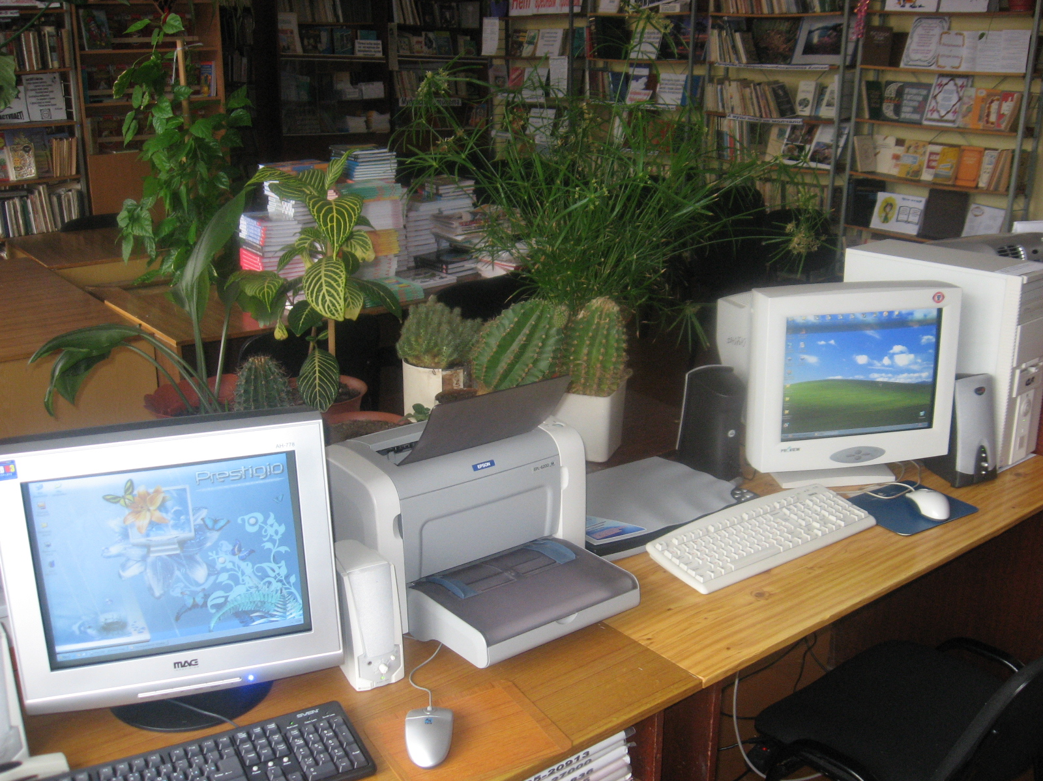

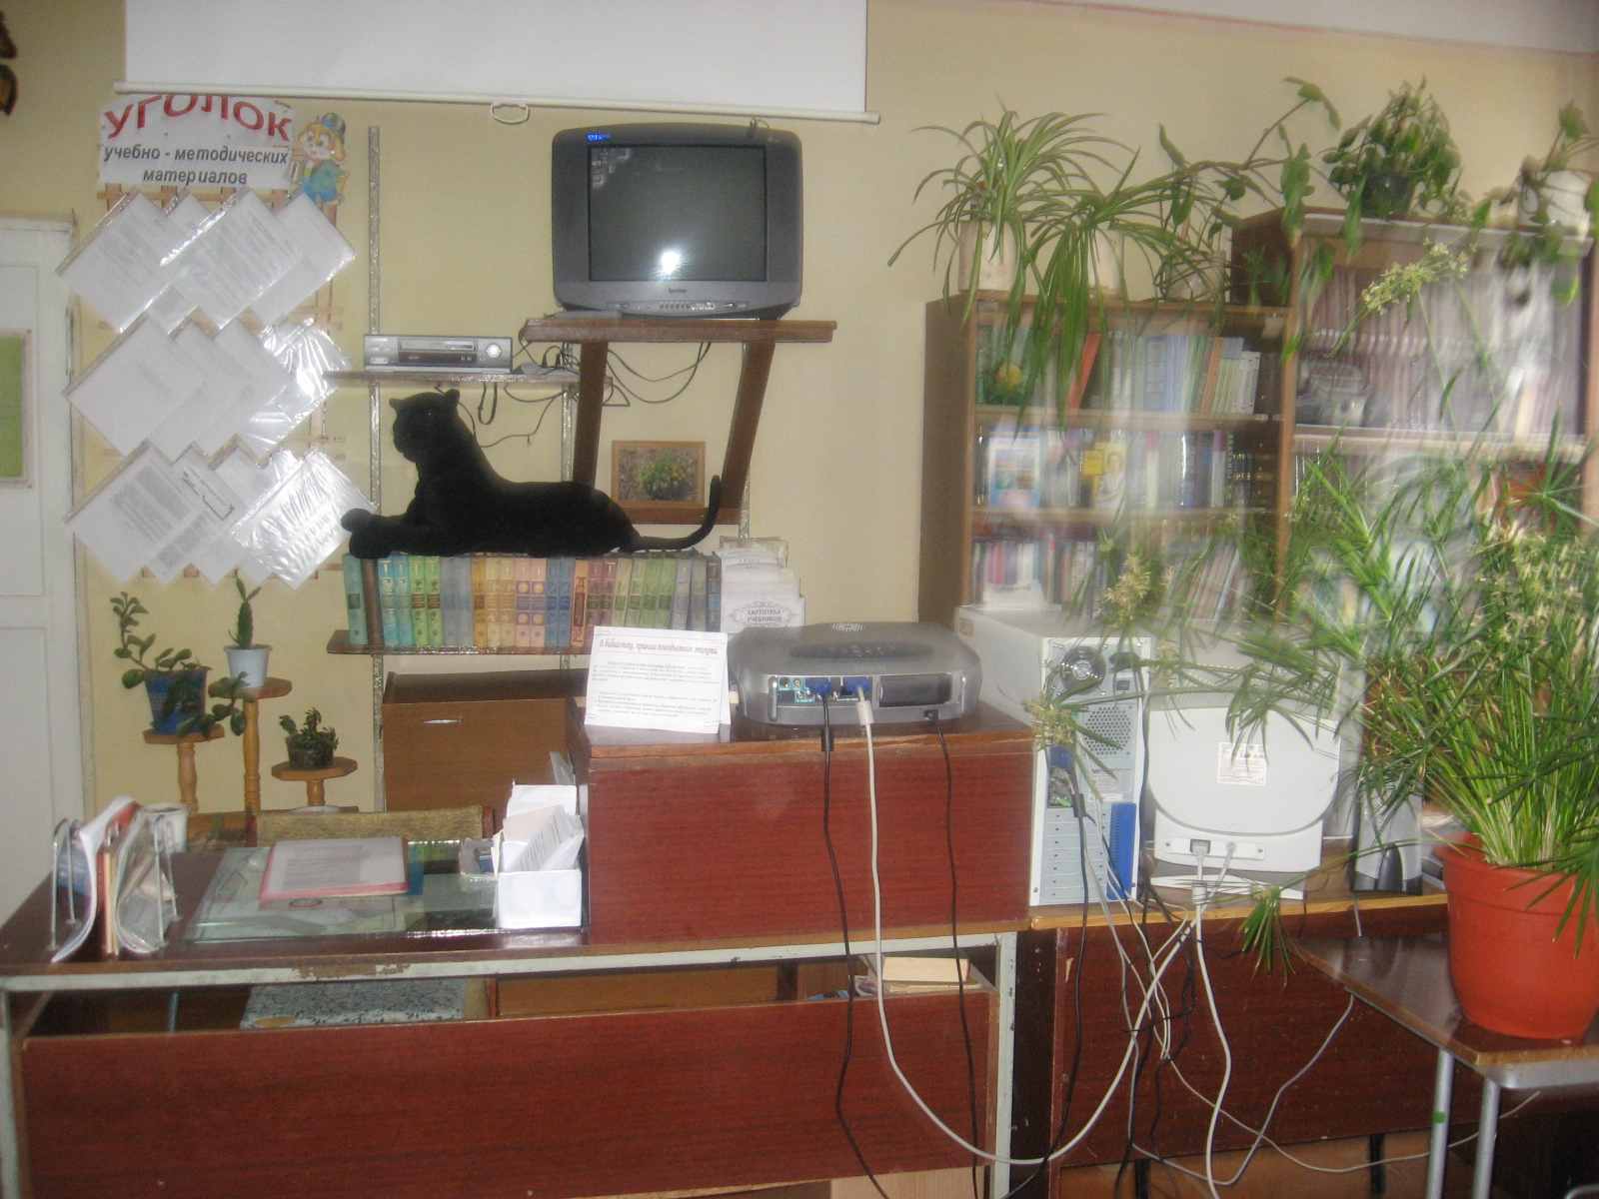

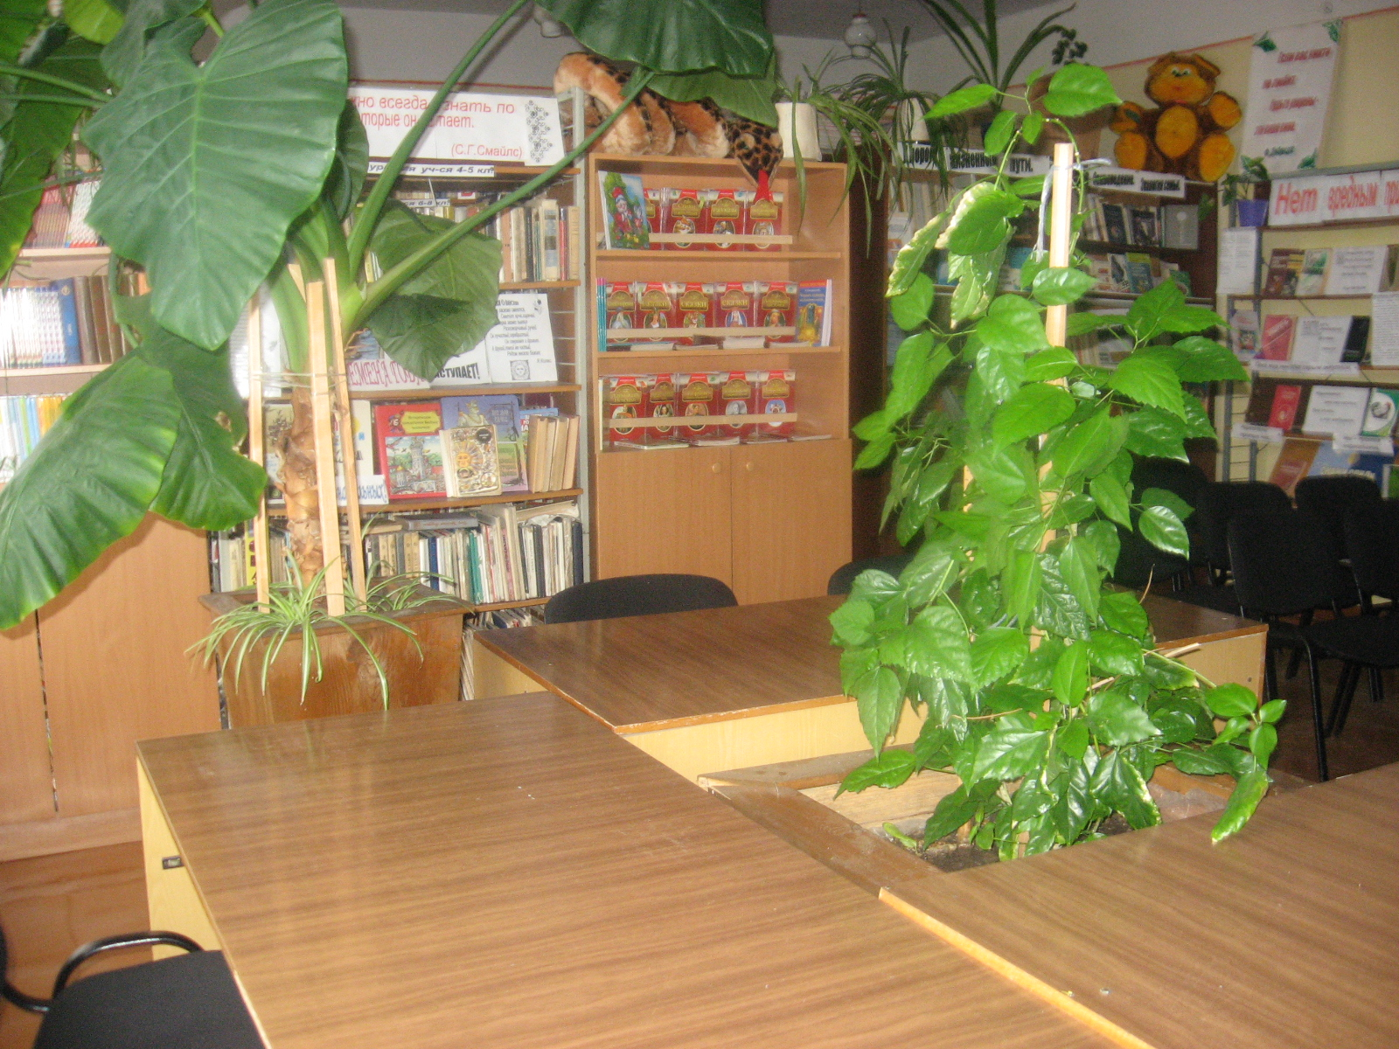

Общий фонд библиотеки составляет - 22406 экземпляров
Из них: книжный фонд-13725экз.
учебники - 8681 экз.
Аудио- , видеоматериалы – 95 экз.
Электронные носители – 207 экз.
Число посещений за 2009/2010 уч. год – 7337
Число книговыдач за 2009/2010 уч. год - 4975

Под медиатекой подразумевается собрание информационных ресурсов (на всех видах носителей), направленных на обеспечение содержания и методики учебного процесса и воспитательной работы. В медиатеку в данном понимании не входят ресурсы, организующие учебный процесс (электронные классные журналы, расписание уроков и звонков, личные дела и т.п.).
Развитие медиатеки в школе невозможно обсуждать вне контекста общего процесса модернизации образования.
Медиатека в школе должна иметь значительно более широкие функции, чем просто обеспечение информацией учебного процесса. Информация на небумажных носителях важна тем, что она дает возможность применения иных технологий в обучении, кроме традиционной – получение в готовом виде, усвоение и воспроизведение знаний и связанных с ними умений и навыков. Небумажные носители информации дают возможность учителю сделать обучение активным процессом добывания и формирования знаний самим учеником, ввести в значительно большей степени проектное обучение, обучающие игры и конструктивные задания по любому предмету с помощью компьютерных технологий. В связи с этим особо возрастает роль школьной библиотеки и медиатеки как ее части в обучении детей работе с информацией. Именно на базе библиотеки-медиатеки, где сконцентрированы все информационные ресурсы, в большинстве стран Европы детей учат не только находить, но и оценивать, сортировать, проверять и отбирать информацию, учат навыкам формирования любого запроса, формам организации и представления информации.
Библиотека - медиатека собирает и каталогизирует материалы на всех видах носителей, обеспечивает возможность пользователям для индивидуальной работы и максимально возможный доступ к информации.

Именно в условиях модернизации образования возрастает и педагогическая роль школьной медиатеки. Новые педагогические технологии предполагают большое количество самостоятельной работы учащихся, которая всегда идет в том темпе и на том уровне, какой свойственен именно данному ученику. Работа дома оставляет ребенка один на один с заданием, да и информационные ресурсы дома, даже при наличии компьютера и выхода в Интернет, меньше, чем в медиатеке. Учитель же на уроке не в состоянии обеспечить каждому ученику ни индивидуальную помощь, ни обучение навыкам работы с информацией – у него другие задачи. Лишь специалист медиатеки в состоянии обеспечить каждому возможность индивидуальной работы и индивидуальной поддержки. И эта работа возможна лишь тогда, когда все ресурсы собраны в одном месте. Школьная библиотека создала медиатеку, дополняя книжный фонд информацией на новых носителях, развивая существующие формы работы с книгой, активизируя самостоятельную деятельность учащихся через электронные каталоги, телекоммуникации, аудио- и видеоинформацию. В нашей школе создана собственная библиотека дисков и программ. Имеется электронный каталог CD- дисков с описанием содержания, системных характеристик. Наряду с развитием кабинета информатики, в школе возникла необходимость существования медиатеки - структурного подразделения, предоставляющего всем участникам учебного процесса свободный доступ к компьютеру во внеурочное время, или точнее, для поиска необходимой школьникам и учителям информации. Компьютеры здесь используются во всех областях знаний в качестве инструмента, который помогает учащимся вдумчиво и критически осмысливать представления. Главным и приоритетным направлением создания школьной медиатеки является подготовка информационно-грамотного пользователя, обладающего навыками и умениями поиска информации, который применяет ее в учебной деятельности, использует в индивидуальной и групповой работе. В нашей школе учителя научились включать подобную работу школьников с информацией в методику преподавания своих учебных предметов.
Библиотека - медиатека выполняет следующие задачи:
- обеспечивать учебно-воспитательный процесс всеми формами и методами библиотечного и информационно – библиографического обслуживания;
- содействовать педагогическому коллективу в развитии и воспитании детей;
- прививать учащимся любовь к книге, воспитывать культуру чтения через библиотечные уроки, бережное отношение к печатным изданиям;
- привлекать учащихся к систематическому чтению с целью успешного изучения учебных предметов, развития речи и мышления, познавательных интересов и способностей;
- содействовать повышению научно – методического мастерства работников школы;
- прививать пользователям информационную культуру.
Продолжить работу с библиотечной программой МАРК – SQL,
с электронными каталогами.

